Introduction
La kinésithérapie active, par opposition à la kinésithérapie passive, va regrouper les méthodes qui vont mettre en jeu l’activité des fibres musculaires d’un sujet. Pour comprendre les conséquences des pathologies, les lésions et mettre en place des exercices actifs appropriés, il faut en connaître le fonctionnement à partir de l’élément de base ; la cellule musculaire.

Le tissu musculaire
Le corps humain comporte 639 muscles se qui représente 40% de son poids.
La propriété de ce tissu est d’être contractile mais il est aussi excitable et élastique.
- les fibres musculaires lisses ; qui forment la paroi des principaux viscères du tube digestif (estomac, intestin...), du système urinaire (uretère, vessie..), du système respiratoire (bronches), de l'appareil reproducteur (utérus), de la peau (muscles érecteurs des poils) et de l'appareil circulatoire (vaisseaux). A la différence des muscles striés, ils sont pâles et fins. Leurs cellules, en forme de fuseau, sont plus petites et ne possèdent qu'un noyau central.
- Le muscle cardiaque, qui est formé de fibres striées qui diffèrent de celles du muscle squelettique par leur noyau central et leurs ramifications et interconnections. Il n'est pas sous contrôle volontaire et possède une activité motrice ininterrompue et automatique. Ses contractions peuvent être accélérées ou ralenties sous l'influence du système autonome.
- Les fibres musculaires striées, qui forment la musculature squelettique. Ces fibres forment les muscles de la locomotion, de la statique et du mouvement, qui sont en grande partie sous le contrôle du système nerveux volontaire. Leurs formes sont variées : en fuseau (biceps), en éventail (grand dorsal), en anneau (orbiculaires des lèvres ou des paupières). Enveloppés dans une gaine fibreuse, ou aponévrose, ils doivent leur nom aux fibres qui les composent ; cellules allongées contenant plusieurs noyaux et présentant des stries longitudinales et transversales.

Structure et organisation du muscle squelettique
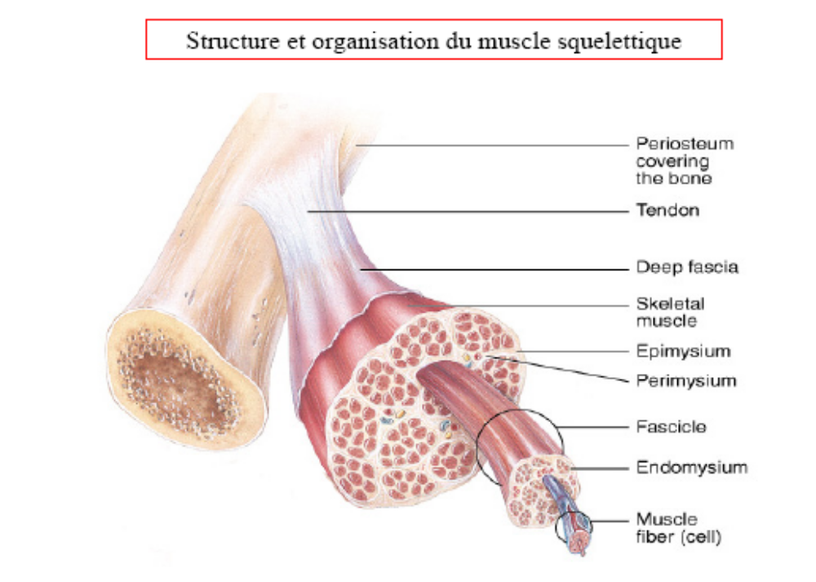
Pour bien comprendre les pathologies et les techniques mises en oeuvrent nous étudieront aussi la structure du tendon.
Mais revenons à la fibre musculaire.
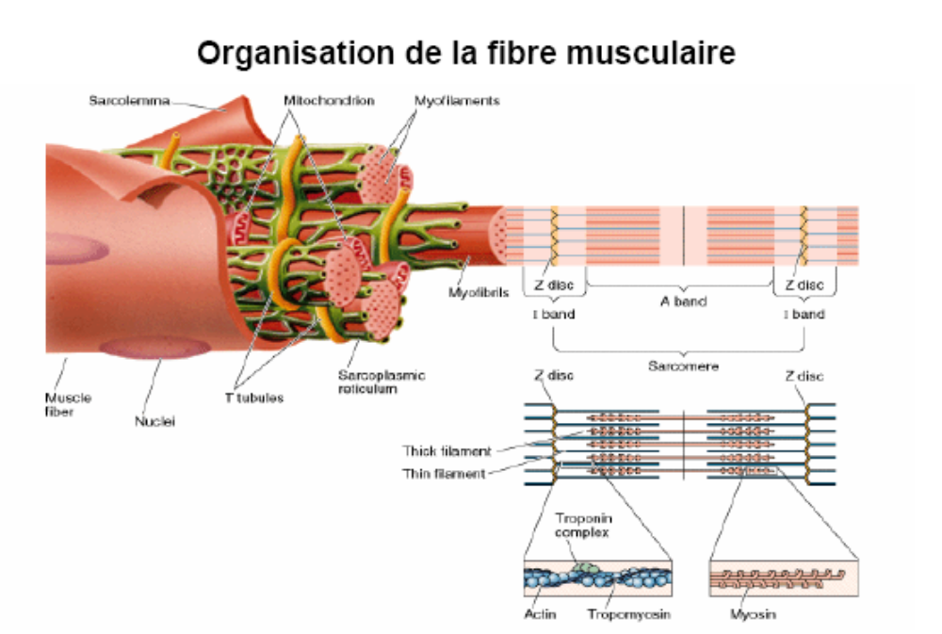
La fibre, unité cellulaire multinuclée du muscle, est remplie de myofibrilles constitués de filaments d’actine et de myosine et entouré d’une membrane conjonctive robuste ; le sarcolème.
L’actine est attachée à la membrane Z.

Voici comment se présente sur une vue au microscope cette striation des fibres des myofibrilles.
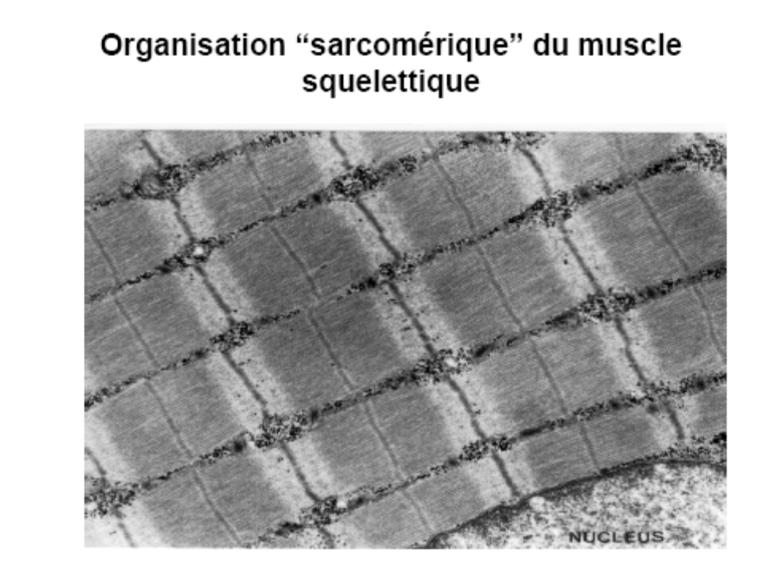
Si on descend au niveau d’un sarcomère on voit distinctement tous les éléments.
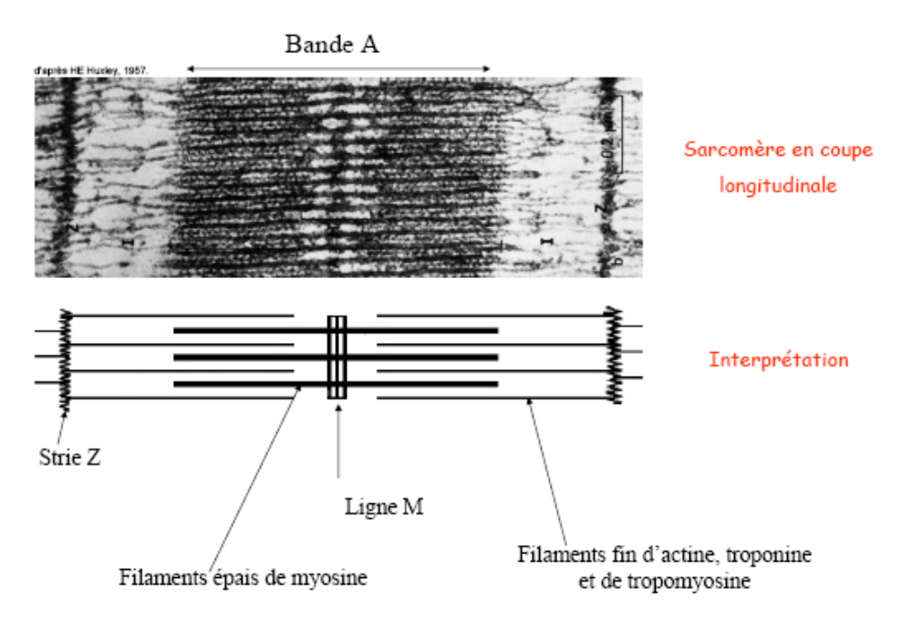

Le mécanisme de la contraction
La contraction des fibres musculaires est due aux interactions des filaments d’actine et de myosine et à leur glissement les uns par rapport aux autres.
La contraction démarre avec l’arrivée sur le muscle d’ondes de dépolarisation provenant de signaux nerveux.
Le Ca provoque la levée de l’effet inhibiteur de la troponine I et ceci permet de démasquer les sites d’interaction actine/myosine.
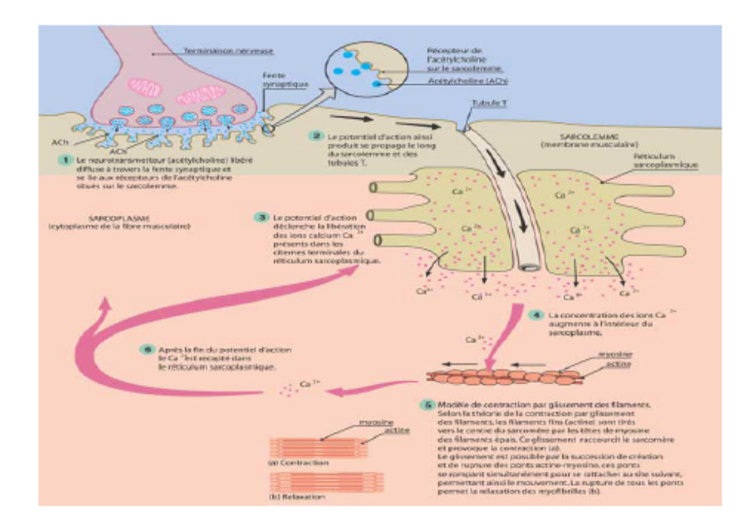
L’interaction actine/myosine active une ATPase située sur les têtes de myosine qui produit l’énergie nécessaire à leur rotation.
http://www.snv.jussieu.fr/vie/dossiers/contractionmuscle/contractmuscle.htm
Les micro raccourcissements multipliés par la périodicité des sarcomères donnent des raccourcissements importants.

La synthèse de l’ATP
Nous avons vu que l’énergie mécanique de la contraction musculaire provient de l’énergie chimique stockée dans l’ATP.
L'organisme trouve sa première source énergétique dans l'ATP présent dans le muscle qui lui donne deux à trois secondes d'énergie. A aucun moment, l'organisme n'emmagasine plus de 85 g d'ATP. Cette énergie ne fait pas appel à l'oxygène, elle est anaérobie et ne laisse aucun déchet. Cette énergie possède le plus fort pouvoir explosif mais est éphémère. Du fait que l'ATP ne peut être fourni par voie sanguine ni par les tissus, il doit être continuellement synthétisé dans la cellule.
Trois voies sont utilisées successivement pour la régénération de l’ATP

Réaction couplée de l’ADP avec la créatine phosphate
Au début d'une activité musculaire, l'ATP emmagasiné dans les muscles actifs est consommé en 6 secondes environ. Un système de production rapide d'ATP se met en place, en attendant que les voies métaboliques s'adaptent à la demande accrue d'ATP. L'ADP se couple alors à la créatine phosphate (créatine kinase), composé à haute énergie emmagasiné dans les muscles. Il en résulte un transfert presque instantané d'énergie et la formation d'une molécule d'ATP. Une puissance musculaire maximale peut ainsi être maintenue pendant 10 à 15 secondes (sprint sur 100 m).

Respiration cellulaire anaérobie : la glycogénolyse
Pour des exercices musculaires de plus longue durée, le glycogène musculaire doit être dégradé. Les réserves de glycogène du muscle sont transformées en acide lactique via le glucose-6-phosphate, avec production de 3 molécules d'ATP par molécule de sucre (faible rendement énergétique). La glycolyse anaérobie commence plus tardivement que la dégradation de la créatine phosphate (au maximum après 30 secondes) et produit de l'ATP 2,5 fois plus vite que la voie aérobie. Ainsi, lorsqu'il faut de grandes quantités d'ATP pendant de courtes périodes d'activité musculaire soutenue (30-40 secondes), la voie anaérobie en fournit une grande partie. Ensemble, les réserves d'ATP et de créatine phosphate et le système glycogénolyse acide lactique peuvent entretenir une activité musculaire pendant presque une minute.

Respiration cellulaire aérobie : la phosphorylation oxydative du glucose et des acides gras
Pour que l'effort soit maintenu, il faut absolument qu'il y ait hydrolyse aérobie du glucose et des acides gras. Lors des contractions lentes ou au repos, la plus grande partie de l'approvisionnement en ATP est assurée par la respiration cellulaire aérobie, qui utilise l'énergie fournie par la dégradation des acides gras. Lorsque les muscles se contractent de façon plus soutenue, c'est le glucose qui devient la principale source d'énergie. La respiration cellulaire aérobie se déroule dans les mitochondries; elle nécessite la présence d'oxygène et fait intervenir une suite de réactions complexes (cycle de Krebs - chaîne respiratoire de transport d'électrons) appelée phosphorylation oxydative. Dans la chaîne respiratoire, les atomes d'hydrogène enlevés au cours de la dégradation des combustibles finissent par être combinés avec l'oxygène moléculaire, et l'énergie libérée est utilisée pour lier les groupements phosphate inorganique (Pi) à l'ADP.
Globalement, l'oxydation complète d'une molécule de glucose en CO2 et en eau fournit 36-38 molécules d'ATP (rendement énergétique élevé).

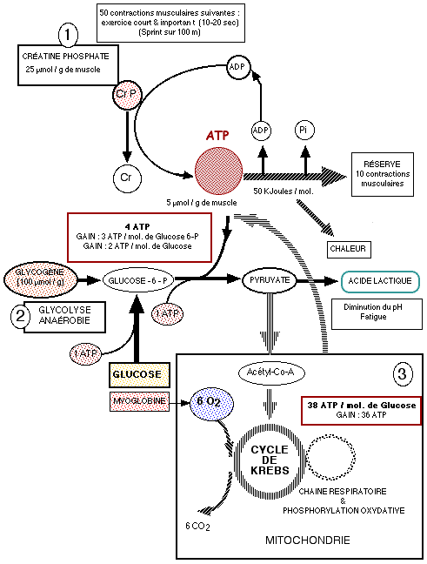
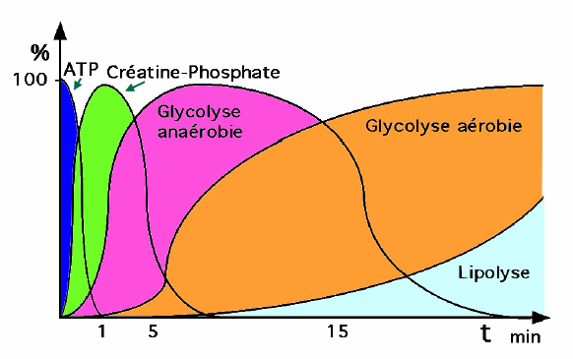
Sources d'énergie du muscle
Lors d'un effort prolongé (exemple du coureur de fond départ arrêté), le muscle squelettique fait tout d'abord appel à l'ATP présent dans le sarcoplasme, qu'il hydrolyse très vite (quelques secondes).
Cet ATP est aussitôt régénéré par la CPK qui utilise les réserves de créatine phosphate en quelques minutes.
Pendant ce temps le muscle produit de l'AMPc (grâce au signal neuro-endocrinien) qui déclenche la glycogénolyse. Le glucose 6-phosphate formé est immédiatement oxydé en lactate par la glycolyse anaérobie.
L'accélération du coeur (effet inotrope de l'adrénaline) permet rapidement un apport régulier et suffisant d'Oxygène pour que la glycolyse se déroule en aérobiose, ce qui augmente le rendement d'utilisation du glucose 6-phosphate et du glucose plasmatique provenant de la glycogénolyse du foie.
Enfin, l'Oxygène étant apporté en quantité suffisante, l'adrénaline active la lipolyse du tissu adipeux et fournit des acides gras aux muscles qui atteignent le meilleur rendement possible grâce à la lipolyse.

Les types de fibres musculaires striées

Les fibres lentes, toniques ou de type 1.
Elles sont les plus abondantes dans des muscles de coloration foncée, appelés muscles rouges.
La coloration est ici essentiellement due à la présence de myoglobine en quantité importante à l'intérieur des fibres.
On y trouve également beaucoup plus de mitochondries que dans les fibres rapides mais moins de myofibrilles. Leur vascularisation est également plus importante de même que leurs réserves lipidiques. Elles sont en fait organisées pour développer une puissance assez faible pendant longtemps, en fonctionnant de manière aérobie sur leurs réserves lipidiques. Elles montrent dans ce cadre une grande résistance à la fatigue.
Leur myosine paraît porter des ATP ases à action lente en petite quantité; ce qui serait responsable de l'activation et de la contraction lente observée à leur niveau.

Les fibres rapides, phasiques ou de type 2b
Les premières fibres ont été appelées fibres rapides, phasiques ou de type 2. Elles correspondent à des muscles de coloration en général assez pâles d'où leur nom de muscles blancs.
Elles possèdent en grandes quantités des ATP ases à action rapide rendant compte de leur vitesse de réaction.
Elles n'ont que peu de mitochondries et de myoglobine mais plus de myofibrilles contractiles. Elles sont également moins richement vascularisées que les fibres lentes. Elles n'ont que peu de réserves lipidiques mais présentent par contre des quantités appréciables de glycogène.
Elles sont donc organisées pour fonctionner puissamment mais brièvement en puisant leur énergie dans une séquence anaérobie. Ces fibres montreront rapidement des signes de fatigue et d'accumulation d'acide lactique.

Les fibres intermédiaires ou de type 2a
Des études physiologiques et histologiques plus fines ont mis en évidence un troisième type de fibres, dites fibres intermédiaires. Elles ont des ATP ases des deux types avec moins de myofibrilles mais plus de mitochondries et de myoglobine que les fibres rapides. Elles pourront donc développer une force moins grande que celles-ci mais seront plus résistantes à la fatigue.
Un muscle ne comprend que très rarement un seul type de fibres. Il est en général constitué de l'association de 2 ou des 3 types de fibres, le type de fibres prédominant donnant les caractéristiques essentielles du muscle. La plupart des muscles sont à prédominance de fibres intermédiaires et lentes, conçus donc pour pouvoir maintenir des activités soutenues pendant des périodes assez longues. Les muscles essentiellement rapides (blancs ou roses) sont rares
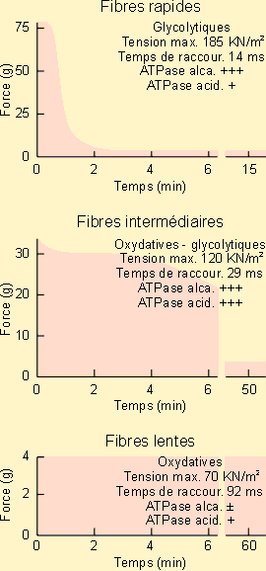 | Fibres rapides, intermédiaires et lentes  Les mesures de force développées en fonction du temps ont été obtenues sur des muscles gastrocnémiens de chat. Les autres données mentionnées sont relatives à des fibres de muscles de perche ou de tortue.  Remarquez la grande fatigabilité des fibres rapides qui ne répondent pratiquement plus à la stimulation après 2 minutes alors que les fibres lentes n'ont rien perdu de leur potentiel après plus d'une heure.

Courbe de recrutement
La courbe de recrutement = Recrutement typologique en fonction de l’intensité

Total d’unités motrices disponibles
Fibres IIb rapides

Fibres IIa intermédiaires

Fibres I lentes

type de l’effort : léger moyen intense

Graphique de la somme des pics de couples

Si on fait la somme des pics de couple à différentes vitesses

Pente d’un muscle entraîné en vitesse

Pente d’un muscle entraîné en endurance

60°/s 90°/s 180°/s

A vitesse lente on recrute tous les types de fibres
A vitesse rapide on n’a pas le temps de recruter les fibres lentes et le muscle dont la typologie est en faveur des fibres rapides prend le dessus ; donc la différence se fait à vitesses rapides
4 - Innervation motrice du muscle : Elle se fait au niveau de la fibre musculaire par la plaque motrice, dont le neurotransmetteur est l’acétylcholine (Ach). Unité motrice : Elle est constituée par un motoneurone, son axone, son arborisation terminale et plusieurs fibres musculaires. Le nombre de fibres musculaires branchées sur un motoneurone constitue le « taux d’innervation ». Pour les petits muscles de précision (m. moteurs de l’œil), il est de 1/10. Pour les muscles puissants (m. Triceps sural), il est de 1/1000.

5 - Innervation sensitive du muscle : Elle est assurée par les fuseaux neuromusculaires, petites fibres musculaires spécialisées, réparties dans la masse du muscle. Équipées de terminaisons nerveuses sensitives, elles enregistrent les variations de longueur et de tonus du muscle. Elles se comportent comme des capteurs de tension ou des jauges d’extensométrie. Ces informations intrinsèques sur l’état physique du muscle, utilisent les voies de la sensibilité proprioceptive inconsciente (faisceaux spino-cérébelleux direct et croisé), qui montent dans la moelle jusqu’au cervelet (paléo - cérébellum).

Caractéristiques du muscle

Excitabilité
Le muscle réagit à des excitants mécaniques (piqûre, choc, pincement, blessure), thermiques (variations brusques de température), chimiques (acides et alcalis faibles, chlorure de sodium, glycérine), électriques (variations brusques d'intensité d'un courant continu, d'un courant induit, décharges d'un condensateur), physiologiques (influx nerveux amené par les nerfs).

Élasticité
Celle du muscle proprement dit est assez faible. Elle est due à l'allongement des disques clairs du muscle.
Mais les muscles sont la plupart du temps en relation avec des éléments tendineux, conjonctifs ou chitineux dont l'élasticité permet d'emmagasiner une partie, parfois très importante, de l'énergie développée par un muscle dans le cadre d'un mouvement pour la restituer dans le cadre d'un autre mouvement.
On se rend facilement compte de l'intérêt des systèmes élastiques en effectuant par exemple des flexions répétées des genoux. Il est en effet nettement plus facile de se redresser si on n'exécute pas de pose en position accroupie. On met en effet ainsi à profit un rebond élastique dû essentiellement à la tension développée par les muscles extenseurs des jambes pour contrôler la descente et emmagasinée dans les tendons de ces muscles. La pose aboutit au relâchement de ces muscles et donc, à la perte de cette tension et du rebond élastique. On a ainsi pu mettre en évidence chez l'homme effectuant vingt flexions des genoux avec ou sans pose, une diminution de 20 % de la consommation d'oxygène et une augmentation de l'efficacité du mouvement de près de 40 %

Contractilité
On distingue les formes de contraction suivantes :

Isotonique :
Lorsque nous faisons un mouvement, le travail musculaire est dynamique et la contraction est dite isotonique : le muscle se raccourcit et développe une force constante. En pratique le travail dynamique se voit à chaque fois qu'il y a mouvement. Dans ce type de travail, certains muscles se contractent alors que les muscles opposés ou muscles antagonistes, se relâchent pour permettre le mouvement. Par exemple, lors de la flexion du bras, le biceps se contracte, alors que le triceps se relâche ; c'est l'inverse lors de l'extension du bras.

Isométrique :
Le muscle garde une longueur constante même soumis à une force croissante. Au repos, le muscle est en demi contraction isométrique. Cet état, le tonus, lui permet d'obéir rapidement à une excitation, de garder une attitude (station debout, assise).

Auxotonique :
Contraction qui s'effectue à charge et longueur variables.
Spécificité de la contraction musculaire

Modélisation du muscle

Le muscle peut être modélisé en dissociant la mécanique contractile (actine/myosine) de la mécanique viscoélastique permise par les éléments élastiques présents à l’intérieur des myofibrilles, des fibres musculaires et à l’extérieur.
En mode isotonique, on constate un temps de latence entre stimulus et déplacement de la charge du à la mise en tension des éléments élastiques.

MODELISATION MECANIQUE DU MUSCLE

stimulus
temps
stimulus
ISOTONIE
ISOMETRIE

Relation tension/longueur
En étudiant un muscle strié en mode de contraction isométrique, il est possible de déterminer facilement la tension qu'il développe à partir de différentes longueurs de départ. On s'aperçoit que, dans ces conditions, la tension maximum est obtenue pour une longueur égale ou très légèrement supérieure à la longueur de repos. En deçà de cette longueur, la tension développée diminue; au-delà, la tension peut diminuer puis augmenter jusqu'à un certain point, variable en fonction du muscle considéré.

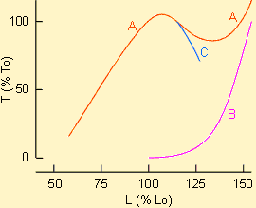
Courbe tension - longueur d'un muscle strié en contraction isométrique
La tension développée est exprimée en % de la tension mesurée à la longueur de repos (entre 2 et 4 kg/cm² pour les muscles de mammifères).
La longueur est exprimée en % de la longueur normale du muscle au repos.
La tension effectivement mesurée (A) est fonction de la tension effectivement développée par les éléments contractiles (tension active) et du développement d'une tension passive due à l'étirement des éléments élastiques lorsque la longueur dépasse la longueur de repos (B). La tension active diminue normalement pour des longueurs supérieures à la longueur de repos (C).

Ces évolutions se comprennent aisément en considérant l'organisation des fibres d'actine et de myosine dans la mécanique contractile d'une part et la présence d'éléments élastique dans le muscle d'autre part. L'étirement du muscle va en effet étirer les éléments élastiques qui en font partie (tendons, matrices extracellulaires, protéines particulières de la masse myofibrillaire telle la titine...) ce qui va rendre compte du développement d'une certaine tension dite passive n'ayant rien à voir avec la tension active due à l'activation de la mécanique contractile et au raccourcissement des sarcomères. Cette tension sera d'autant plus importante que les fibres musculaires sont étirées.
L'importance de la tension active sera fonction du chevauchement plus ou moins important des filaments d'actine et de myosine et donc de leurs possibilités d'interaction.

Relation force / vitesse

Force
(Valeur absolue) force maximale isométrique

Vitesse
Excentrique V=0 concentrique

En excentrique la force augmente mais les contraintes musculo-squeletique augmentent aussi.

En concentrique si la vitesse augmente, la force diminue donc les contraintes aussi et ceci permet de ne pas déclencher le réflexe d’inhibition en cas de pathologie

Relation force/position
Le rapport force/position est déterminé par la force développée en fonction de la position articulaire et le profil de cette courbe est la signature d’une articulation saine (courbe de Blix)

Force

pic de couple ou moment de force maximum
courbe d’un quadriceps
courbe des ischio-jambiers

Position angulaire de l’articulation

Force
pic de couple à V = 60°/s

pic de couple à V = 90°/s

pic de couple à V = 180°/s

Position

Conformément à la courbe force / vitesse on voit en testant à des vitesses différentes que la force développée baisse avec l’augmentation de la vitesse.

Lésions du tissu musculaire et cicatrisation
Phase inflammatoire
J 0
Déchirure musculaire

Synthèse de collagène III afin de remplir rapidement le trou.
J + 3
Maturation des cellules de Mauro
Phase de Reconstruction Cellulaire
(produisent les myoblastes).

Les Myoblastes présomptifs pénètrent le collagène.

Le collagène a complètement envahi le foyer lésionnel
J + 5 / 7
Alignement des myoblastes en myotubes.

J + 14
Les myotubes deviennent des myofibrilles
Phase de Modelage
Régression du collagène au profit des myofibrilles

La cicatrice fibreuse est pénétrée par les myofibrilles
J + 21
Les myofibrilles deviennent des cellules musculaires non entraînées.
Cicatrisation à J + 30

La cicatrisation est obtenue plus rapidement que dans les lésions tendineuses en raison d’une vascularisation plus développée.

En phase inflammatoire : Compression, cryothérapie, physiothérapie.

En phase de reconstruction
Le travail excentrique favorise la maturation des cellules et leur pénétration dans le collagène

En phase de modelage ;
Le travail excentrique favorise l’alignement des myofibrilles suivant les lignes de force.

Les nouvelles fibres crées sont des fibres musculaires mais sans entraînement elles restent donc une zone de faiblesse au milieu des tractions des autres fibres voisines plus fortes et plus rapides, il faut donc les remettre au niveau par un travail varié en renforcement.
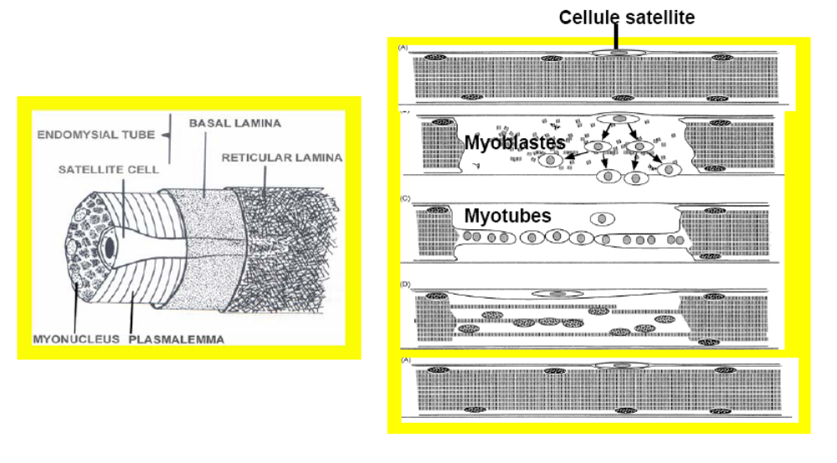

Le tendon

Fonction du tendon
Le tendon fait partie des structures qui lient et qui stabilisent les articulations du système squelettique. Bien que passif (c’est-à-dire ne produisant pas activement de mouvement comme le font les muscles), il joue un rôle essentiel dans le mouvement articulaire. Sa fonction est d’attacher le muscle à l’os et de transmettre les forces musculaires aux pièces osseuses. Par conséquent, il produit un mouvement articulaire. Le tendon permet aussi au muscle d’être à une distance optimale de l’articulation. Il agit donc directement sur la façon dont la force musculaire va mobiliser les os autour d’une articulation donnée. Tendon et muscle forment une unité à part entière qui agit comme une composante dynamique.

Composition et structure
Le tendon est un tissu conjonctif dense, très peu vascularisé, ce qui va avoir des implications sur les possibilités de cicatrisation lors de blessures. Ses fibres (collagène) sont organisées en parallèle dans l’axe longitudinal du tendon. On peut donc dire que c’est un matériau précontraint dont le rôle principal sera de résister aux forces qui s’exercent selon l’axe de ses fibres. C’est pour cela que les tendons possèdent l’une des forces de résistance les plus élevées de tous les tissus mous corporels.
Comme tous les tissus conjonctifs du corps, le tendon comprend quelques cellules, les fibroblastes (environ 20% du volume total) et une abondante matrice extracellulaire (environ 80% de ce même volume). Cette matrice contient environ 70% d’eau et 30% de constituants solides (figure 1) synthétisés et sécrétés par les fibroblastes : le collagène et une petite quantité d’élastine (protéine élastique). Le reste de la matrice, la substance fondamentale, est une matière solide composée de longues chaînes d’acides aminés et de glycoprotéines.
Le contenu en collagène est généralement supérieur à 95% de poids sec du tendon. À l’extrémité des tendons, le matériel solide peut être composé presque exclusivement de collagène (jusqu’à 99% du poids sec).

Collagène
L’unité fondamentale du tendon est la molécule de collagène appelée également tropocollagène. Plusieurs tropocollagènes sont regroupés dans une micro fibrille à l’intérieur de laquelle ils sont disposés à la fois en parallèle et en série. Des ponts d’union existent également entre les tropocollagènes au sein de la micro fibrille. Ces liaisons intra et extra chaînes sont essentielles à la stabilité de la molécule de collagène et de la micro fibrille (figure 3). Ce sont elles qui confèrent au tendon sa solidité et lui permet de fonctionner sous des contraintes mécaniques importantes. Plus ces liaisons sont nombreuses, plus le tendon est résistant.
Le nombre de liaisons varie avec l’âge. Dans le collagène nouvellement formé, les liaisons sont relativement peu nombreuses et sont instables. À mesure que le collagène devient mature (jusqu’à 20 ans environ), le nombre de liaisons instables diminuent laissant place à un plus grand nombre de liaisons stables.
Les micro fibrilles sont assemblées pour former des paquets appelés fibrilles. C’est le chevauchement des micro fibrilles qui est responsable de l’aspect strié des fibrilles au microscope. C’est une structure très stable qui nécessite une grande quantité d’énergie et de force pour séparer les molécules. Les fibrilles sont ensuite regroupées en fibres qui sont à leur
tour regroupées et maintenues ensemble par un membrane, l’endotenon, pour former des faisceaux. Les faisceaux sont enfin assemblés et maintenus ensemble par le paratendon pour former le tendon (figure 4).

L’élastine
Les propriétés mécaniques des tendons sont dépendantes non seulement de l’architecture et des propriétés des fibres de collagène mais aussi de la proportion d’élastine que ces structures contiennent. La protéine d’élastine n’est guère présente dans les tendons contrairement aux ligaments.

La substance fondamentale
C’est une substance gélatineuse (protéines d’adhésion) homogène qui occupe l’espace entre les fibres et les cellules de tendon. Elle agit comme une substance similaire au ciment entre les micro fibrilles de collagène, elle peut aider à stabiliser le squelette du tendon et contribue à sa résistance globale (cf. l’article sur les adaptations du tendon)

Jonction avec le muscle et l’os
Les tendons sont entourés de gaines aux endroits où les forces de frictions sont élevées. Cette gaine, appelée para tendon a un rôle de protection pour les fibres tendineuses et facilite le glissement des tendons, comme par exemple au contact des pièces osseuses qui agissent alors comme des poulies. Chaque faisceau de fibres est entouré d’une membrane appelée endotenon. Elle se prolonge d’un côté jusqu’au périmysium pour former la jonction musculotendineuse, les fibres de collagène s’insèrent dans les excroissances terminales des cellules musculaires, et de l’autre côté vers le périoste pour former la jonction ostéo-tendineuse. Cette dernière présente la particularité d’être formée par quatre zones allant du collagène à une forme de plus en plus minéralisée (fibrocartilage associé à du collagène) pour finir par de l’os cortical. Ce changement graduel du tendon à l’os induit un changement des propriétés mécaniques du tissu (augmentation de raideur) qui diminue les effets concentration des tensions au niveau de l’insertion du tendon dans l’os.

Physiologie du tendon
La nutrition des tendons est relativement assez active, mais c'est surtout leur sensibilité qui est remarquable. La sensibilité tactile est peu développée, mais c'est la sensibilité à la traction qui acquiert une intensité exquise; grâce à un réseau de terminaisons nerveuses disséminé dans tout le tissu, du tendon. Le prétendu sens musculaire qui nous donne la notion de l'effort accompli, de la position de nos membres, est surtout un sens tendineux. C'est grâce aux nombreux corpuscules de Paccini, répandus dans les tendons et qui subissent les pressions provoquées par la contraction musculaire, que nous nous rendons compte de tous nos mouvements.
6 - Innervation sensitive des tendons musculaires : Elle utilise les corpuscules neuro - tendineux de Golgi. De seuil plus élevé que les précédents, ils assurent une protection de la jonction musculo - tendineuse.
7 - Notions de tonus musculaire : Distinguer : -* le tonus de base (lui - même, variable), -* le tonus gradué selon l’effort et la vigilance.
Il y a donc une nécessité de réglage tonique au cours du mouvement.

Lésions du tissu tendineux et cicatrisation
La cicatrisation tendineuse, comme la cicatrisation ligamentaire est une cicatrisation conjonctive.
J 0
Rupture de fibres tendineuses

Migration des fibroblastes vers le foyer lésé
Phase Inflammatoire

Maturation des fibroblastes
(Ils sont capables de synthétiser tous les types de collagène)

Synthèse de collagène de type III
J + 3
(Le plus rapide pour combler le trou)
Phase de Reconstruction Cellulaire

Synthèse de collagène de type I
J + 5
(Plus rigide et solide)

Alignement des fibres synthétisées
J + 17
(Dans l’axe des tractions s’il y en a)

Phase de Modelage

Cicatrisation achevée constitution histologique normale
20ème semaine

En phase inflammatoire : cryothérapie et physiothérapie
En phase de reconstruction ;
Il a été prouvé par les études de Stanish en 1992 et Liu en 1995 que la maturation des fibroblastes, la synthèse du collagène de type III puis la synthèse du collagène de type I, sont majorées par le travail en traction de type excentrique.
En l’absence de sollicitations mécaniques lors du remplacement du collagène III, du collagène de type X va être synthétisé, ce collagène très dur va aboutir à des zones de calcification qui ne sont pas forcément associées à un saignement mais plutôt à un dérèglement du message de synthèse dans les fibroblastes.
En phase de modelage ;
Le travail en traction facilite l’alignement des fibres synthétisées et empêche la formation d’amas et de nodules.

A noter que le remaniement histologique complet demande 5 mois.

Localisation des pathologies tendineuses
A la jonction myotendineuse : micro ruptures, désinsertions partielles
Le corps du tendon :
- tendinose (chronique, dégénérative, non inflammatoire, pauvreté de la réaction vasculaire).
- Tendinite (aigue, rupture de fibres collagènes, inflammatoire, neovascularisation importante).
Enveloppes conjonctives, péritendinopathies, conflit gaine/tendon.
Bourses séreuses : ténobursites.
A la jonction ostéo tendineuse : micro arrachements, micro ruptures, inflammation localisée, calcifications.

La sensibilité proprioceptive
Elle comprend :
- la statesthésie ; sensation des positions relatives des parties du corps.
- La kinesthésie ; sensation des mouvements.
- La sensation labyrinthique ; sensation des mouvements céphaliques.
- La sensibilité proprioceptive inconsciente.
Elle dépend de mécano-recepteurs somesthésiques qui analysent les caractéristiques spatiales et temporelles de la stimulation sensorielle et de voies nerveuses afférentes périphériques spécifiques.

Les récepteurs
Les récepteurs périphériques sont multiples:
Les mécanorécepteurs cutanés. Ils sont extrêmement denses au niveau des doigts.
Au niveau épidermique, les cellules de Merkel sont sensibles aux pressions constantes. Elles constituent la source du tact discriminatif épicritique.
Au niveau dermique, on distingue: les corpuscules de Meissner pour le palper exploratoire, les corpuscules de Pacini et de Golgi-Mazzini sensibles aux stimuli mécaniques tissulaires rapides et les corpuscules de Ruffini sensibles aux tensions mécaniques et aux tractions.
Au niveau du tissu conjonctif, des fascias et du périoste: ils comprennent des origines libres et des capteurs de pression et de vibration.
Les récepteurs kinesthésiques articulaires, très denses au niveau proximal, comprennent:
- des récepteurs ligamentaires de Golgi, sensibles à la position de l'articulation et à la tension des ligaments, donc statiques.
- des récepteurs capsulaires de Ruffini sensibles aux phases dynamiques et statiques des mouvements articulaires
- des récepteurs de Pacini, sensibles aux accélérations de ces mouvements.
Au niveau tendineux, des mécanorécepteurs de Golgi possèdent une sensibilité statique forte et dynamique faible, quel que soit le mode de tension musculaire.
Au niveau musculaire, les fuseaux neuromusculaires sont sensibles à l'étirement musculaire. Ils sont structurés pour comparer et coder des "longueurs". Cette proprioception musculaire nourrit la représentation mentale de la palpation.
La proprioception consciente et inconsciente qui utilise et associe les messages issus de ces différents informateurs périphériques joue un rôle essentiel dans le codage du mouvement.

La sensibilité proprioceptive inconsciente

Les fuseaux neuro musculaires
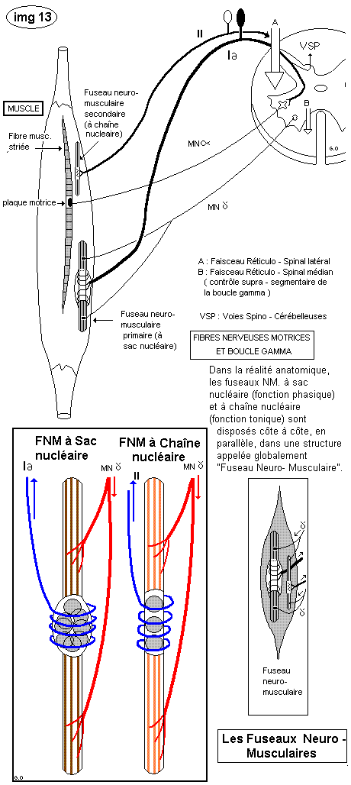

Le muscle, organe moteur, est équipé d’une sensibilité particulière : la sensibilité proprioceptive inconsciente. Cette sensibilité à pour but de transmettre des informations aux centres segmentaires (métamères de la moelle épinière) et aux centres supra - segmentaires (tronc cérébral, cervelet), sur l’état de tension du muscle (variations toniques du muscle dans le relâchement et la contraction). L’organisation tonique adaptée est nécessaire à la programmation du mouvement projeté. L’information est fournie par les fuseaux neuro - musculaires.
Ces organes sensitifs sont en fait des fibres musculaires spécialisées, plus courtes, équipées de fibres nerveuses sensitives. Elles jouent, dans le corps du muscle, le rôle mécanique de « capteurs de tension » ou de « jauges d’extensométrie ».
a) - Les dessins du haut (très schématiques) montrent qu’il existe dans chaque muscle, deux sortes de fuseaux neuro - musculaires :
fuseau nm primaire (ou à sac nucléaire)
fuseau nm secondaire (ou à chaîne nucléaire) En fait, dans le muscle, les deux fuseaux sont groupés dans une même structure qui est répartie dans le muscle (schémas du bas de page).
b) - Les extrémités du fuseau sont des fibres musculaires courtes. Leur partie centrale contient des noyaux groupés dans un sac (fuseau à sac nucléaire), ou alignés (fuseau à chaîne nucléaire). Cette partie centrale correspond au départ des fibres nerveuses sensitives de gros diamètre (Ia et II) donc rapides. Leurs extrémités sont formées de fibres musculaires courtes, qui reçoivent une innervation motrice spécifique provenant des petits motoneurones gamma de la corne ventrale de la substance grise de la moelle (schéma en bas).

Fonction du fuseau neuro-musculaire
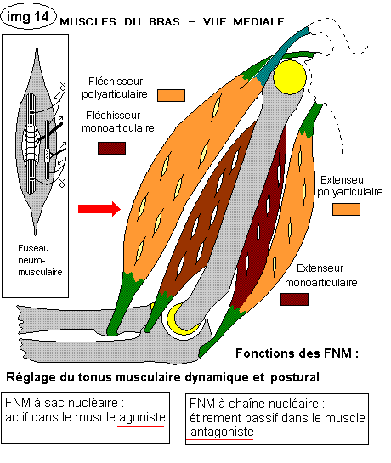
Commentaires - Fonctions des fuseaux neuro - musculaires :
Le fuseau nm. primaire régule la tension dans le muscle agoniste. Sa voie sensitive (I a) est à deux niveaux :
1 - Au niveau segmentaire (métamérique), il constitue le départ de la boucle gamma. Ce réflexe myotatique se connecte dans la substance grise de la moelle avec le motoneurone alpha, dont l’axone moteur innerve la fibre musculaire au niveau de la plaque motrice (voir schéma).
2 - Au niveau supra - segmentaire, cette boucle est elle - même régulée par les voies motrices supra - segmentaires inhibitrices (voie extra - pyramidale cortico-réticulo-spinale, située dans le faisceau pyramidal commun). Une interruption pathologique de ce faisceau (Ex : Accident vasculaire cérébral) supprime la voie inhibitrice, libère le réflexe myotatique (très puissant), dont l’expression clinique est la spasticité.
Le fuseau nm. secondaire assure le réglage tonique dans le muscle antagoniste qui est en situation d’étirement L’absence de réglage supra - segmentaire, entraîne une rigidité de l’antagoniste, dont l’expression clinique est une hypertonie plastique extra - pyramidale (Ex : maladie de Parkinson).

Rôle du SNC dans l’organisation du mouvement
Les structures fonctionnelles segmentaires de la moelle épinières (substance grise) relèvent, pour elles mêmes, du mouvement réflexe.
Le mouvement volontaire est géré par les centres supra - segmentaires (Cerveau, Cervelet, Tronc cérébral). Il existe, à ces niveaux, de vastes circuits de voies neurologiques centrales, disposés en boucles. Au plan cybernétique, ce sont des systèmes asservis, c’est-à-dire, autocontrôlés.
Le développement phylogénétique du Système nerveux central permet d’identifier les stades principaux de l’évolution motrice des vertébrés :
A- le maintien de l’équilibre, propre à l’espèce
B - le support postural (tronc/membres) soutien du déroulement du mouvement
C - la commande organisée (ou programmée) du mouvement volontaire global
D - la commande sélective du mouvement volontaire de précision, très affinée chez l’Homme.

L’équilibre
Il est réglé par des fonctionnements réflexes, mais contrôlés par le cervelet. De plus des interventions supérieures (cerveau, tronc cérébral) peuvent intervenir pour la correction ou le maintien volontaires, des conditions de l’équilibre.

Le support postural statique et dynamique (tronc/membres).
L’enchaînement biomécanique (ou solidarité) des segments de membre se déplaçant dans l’espace impose un réglage tonique évolutif des muscles mono - articulaires, assurant la posture (c’est à dire le soutien) du membre en déplacement, qu’il soit libre ou en charge. Ces fonctions sont confiées aux noyaux gris centraux du Cerveau (Paléencéphale) et au Cervelet (Paléo-cérébellum).

Mouvement volontaire global
Avec le développement progressif de membres indépendants, apparaît la nécessité d’une organisation fonctionnelle de la musculature, dans ses formes et sa programmation centrale (recrutement d’actions musculaires successives, organisées par enchaînement).

Mouvement volontaire sélectif
La finalité distale du mouvement précis, très développée chez l’Homme (la main), nécessite une organisation centrale spécifique, représentée par les aires motrices corticales (Aire 4).
Le déroulement complet du mouvement volontaire normal nécessite donc la synthèse des niveaux moteurs évoqués ci - dessus (A + B + C + D), dans le cadre d’une organisation temporo - spatiale, conforme au projet central.

Les schémas suivants (simplifiés) exposent les détails de cette organisation.

Réglage central de l’Equilibre
Activité motrice de base (activité réflexe anti - gravitaire), l’équilibre est régulé par des voies neurologiques centrales relativement simples.
L’appareil vestibulaire (dans la base du crâne) est l’organe périphérique du contrôle de l’équilibre.
Ses informations sensorielles utilisent le Nerf Vestibulaire (le VIII vestibulaire), pour atteindre les centres nerveux du tronc cérébral (noyau vestibulaire - organe central). Les voies centrales atteignent le cervelet (archéo - cervelet = lobe flocculo - nodulaire) et retournent au noyau vestibulaire. Ce noyau donne alors deux voies motrices extra - pyramidales qui descendent dans la moelle épinière : ce sont les faisceaux vestibulo - spinaux direct et croisé. Ils innervent les groupes musculaires bilatéraux chargés du rétablissement de l’équilibre.
Cliniquement, une lésion de l’appareil vestibulaire est responsable d’une ataxie vestibulaire avec déséquilibres de la marche, vertiges rotatoires et signe de Romberg.

Réglage central de l’Equilibre
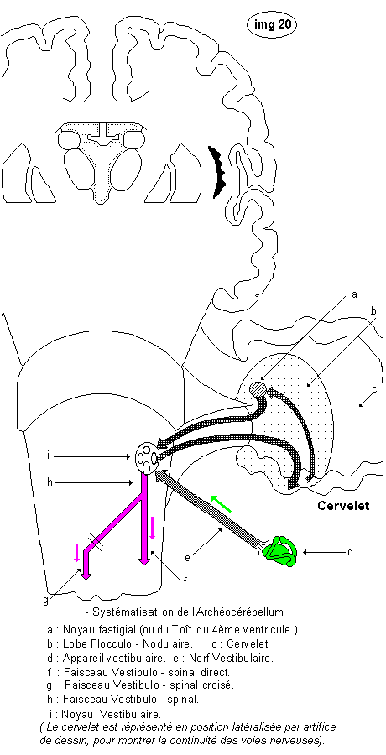

Posture
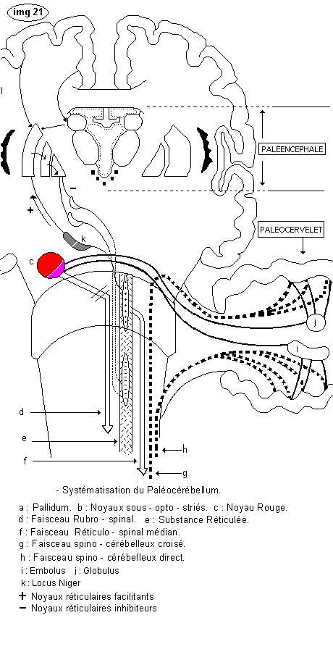
Posture
L’enchaînement bio - mécanique (ou solidarité) des segments de membre se déplaçant dans l’espace impose un réglage tonique évolutif des muscles assurant la posture (ou position) du membre en déplacement, qu’il soit libre ou en charge. Ce réglage concerne principalement les m. antagonistes.
Les ganglions de la base du cerveau (ou noyaux gris centraux ou corps striés) et leurs voies, représentent le cerveau moteur extra - pyramidal, responsable de la tonicité posturale à l’intérieur du mouvement
Cette organisation, inconsciente, associe deux programmes :
1 - Un réglage tonique des muscles posturaux (mono - articulaires), supports du poids du membre en déplacement. Son origine cérébrale est striatale (corps striés et noyaux sous - opto - striés, dont le locus niger). Cette voie atteint les noyaux facilitant (+) de la substance réticulée, qui donne dans la moelle le faisceau réticulo - spinal médian.
2 - Un réflexe long, en boucle, assure la régulation du tonus postural des antagonistes. L’information périphérique du tonus des muscles des membres et du tronc (sensibilité proprioceptive inconsciente) utilise les faisceaux spino - cérébelleux direct (membre inférieur / tronc) et spino - cérébelleux croisé (membre supérieur). Ces faisceaux se projettent sur le cervelet : cortex et noyaux du paléo- cérébellum (région vermienne). La voie efférente atteint le noyau rouge (paléo - rubrum) qui donne le faisceau rubro - spinal, descendant dans le cordon latéral de la moelle épinière. Ce faisceau est inhibiteur (-).
Il existe donc, dans le mouvement normal, un équilibre tonique des agonistes (+) et des antagonistes (-), inter - segmentaires, régulé selon les besoins du mouvement. La pathologie de ce système se traduit par une rigidité musculaire avec hypertonie posturale (Ex : rigidité dans la maladie de Parkinson).

SNC : Néencéphale et Néo - cérébellum
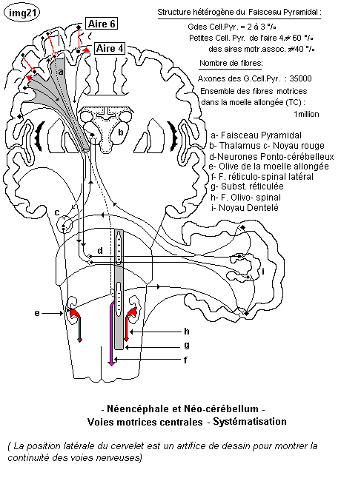
SNC : Néencéphale et Néo - cérébellum = Mouvement volontaire
Les voies centrales du mouvement global et du mouvement sélectif partent du cortex moteur du lobe frontal (Aires 6 et 4).
Le mouvement global est initié par les petites cellules pyramidales de l’aire 6, territoire moteur beaucoup plus étendu que l’aire 4. La voie motrice efférente constitue le faisceau cortico - ponto - cérébelleux. Elle s’articule dans le pont avec les fibres ponto - cérébelleuses, à disposition horizontale. Elles pénètrent dans le cervelet par le pédoncule cérébelleux moyen et se projettent sur le cortex des lobes latéraux (néo - cérébellum), niveau d’organisation temporo - spatiale du mouvement global. A partir du Cervelet, la voie efférente retourne au cortex moteur, après relais dans le thalamus (noyau latéro - ventral intermédiaire). Elle constitue ainsi une large boucle récurrente cortico - cérébello - corticale. Les fibres motrices corticofuges descendent dans le faisceau pyramidal. Ce dernier est alors constitué par des fibres d’origine différentes. A ce niveau sont regroupées les fibres provenant des petites cellules pyramidales des aires 6 et 4, et les axones des grandes cellules pyramidales de Betz. Ces dernières assurent l’innervation distale du mouvement volontaire sélectif.
Le faisceau pyramidal (au sens morphologique) est en fait hétérogène fonctionnellement. (Il n’y a que 35000 axones issus des grandes cellules pyramidales, alors que le faisceau contient 1 million de fibres motrices dans les pyramides de la moelle allongée (bulbe rachidien).
L’ensemble du faisceau traverse la capsule interne, la base du cerveau et occupe la partie moyenne des pédoncules cérébraux. Plus bas, dans la moelle allongée (bulbe rachidien), les fibres sont dissociées : Les fibres pyramidales constituent le faisceau pyramidal commun qui, après décussation forme le faisceau pyramidal direct et le faisceau pyramidal croisé, descendant dans la moelle.
D’autres fibres ont une destinée réticulaire. Elles atteignent les noyaux inhibiteurs de la substance réticulée du tronc cérébral, qui est prolongée dans la moelle épinière, par une voie extra - pyramidale inhibitrice : le faisceau réticulo - spinal latéral. L’ensemble constitue la voie cortico - réticulo- spinale inhibitrice. L’interruption de cette voie, quelque soit le niveau, est responsable de la spasticité, par libération du puissant réflexe myotatique (en flexion pour le membre supérieur et en extension pour le membre inférieur).

Systèmes moteurs centraux
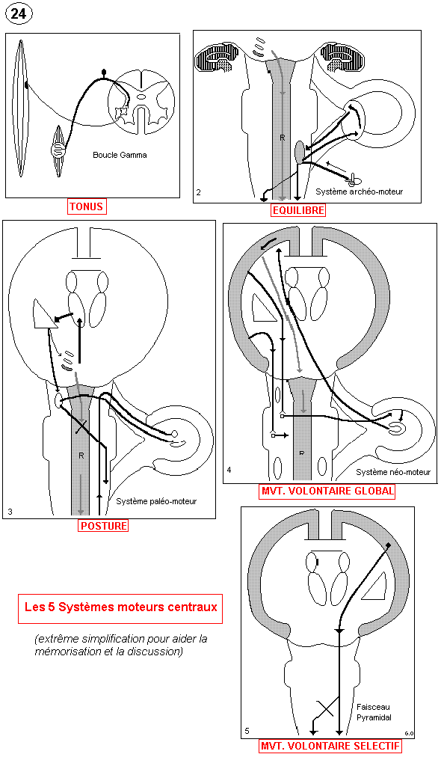

Systèmes moteurs centraux.
Ces dessins, volontairement stylisés, récapitulent les 5 systèmes moteurs fondamentaux, nécessaires à l’exécution du mouvement volontaire normal.
1 - Tonus : Le réflexe tonique élémentaire est segmentaire (métamères de la moelle épinière). Il est constitué par la boucle gamma, responsable du réflexe myotatique de Sherrington. Dans le cadre de l’exécution du mouvement normal, il est régulé par les voies supra - segmentaires inhibitrices qui, dans la moelle épinière, sont : -* le faisceau rubro - spinal et -* le faisceau réticulo - spinal latéral
2 - Equilibre : La boucle de régulation est vestibulaire et archéo - cérébelleuse (lobe flocculo - nodulaire). Les voies efférentes sont, dans la moelle épinière, les faisceaux vestibulo - spinaux direct et croisé.
3 - Posture : L’organisation tonique supra - segmentaire est situé au niveau des ganglions de la base du cerveau (noyaux gris centraux). Le tonus des muscles agonistes est réglé par le néo - striatum (putamen). Le pallidum assure le réglage adapté des m. antagonistes du mouvement (les voies intra - striées sont inhibitrices). Ainsi, à ce niveau, est régulé l’asservissement des m. antagonistes). La perte (ou le déficit) de cette modulation induit une rigidité musculaire posturale (maladie de Parkinson) qui concerne les m. antagonistes.
4 - Mouvement volontaire global : Son origine est corticale. Sa régulation temporo - spatiale utilise le néo - cérébellum. L’ensemble des voies forme une large boucle récurrente cortico - ponto - cérébello - corticale. Sa régulation tonique utilise la voie cortico - réticulo - spinale inhibitrice (faisceau réticulo - spinal latéral. Ses voies motrices efférentes descendent dans le faisceau pyramidal.
5 - Mouvement volontaire sélectif : Effectué en situation distale du membre, il possède, pour la main, une vaste somatotopie dans l’aire 4.
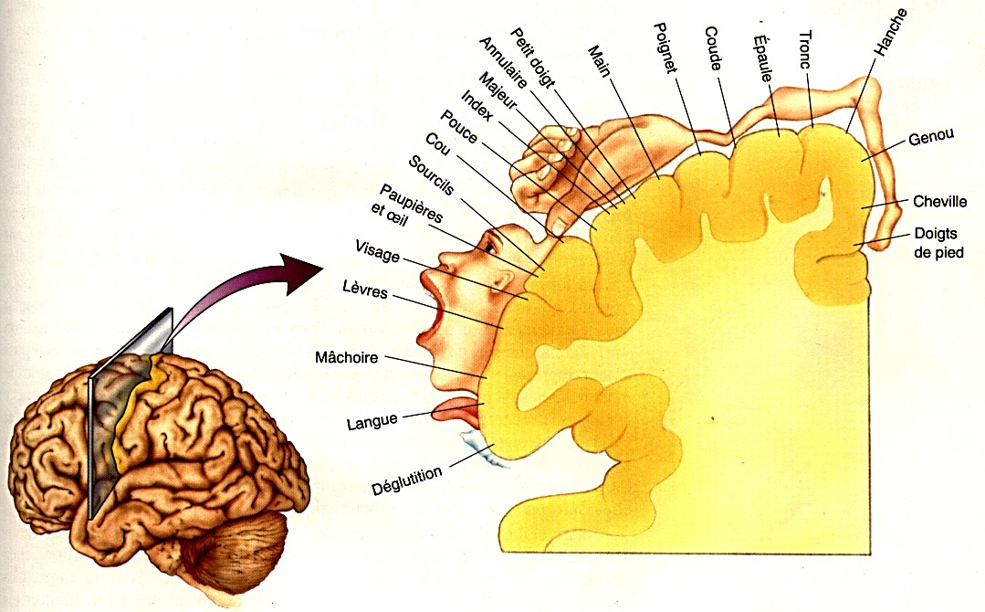
L'aire 4 est aussi appelée cortex moteur primaire (M1). Il a été démontré que l'aire motrice est organisée de manière somatotopique, comme l'indique la cartographie illustrée ci-dessus.

En bref, pour mémoriser les niveaux d’organisation du mouvement, on peut retenir les fonctions des 5 systèmes moteurs fondamentaux.
Organigramme du Mouvement
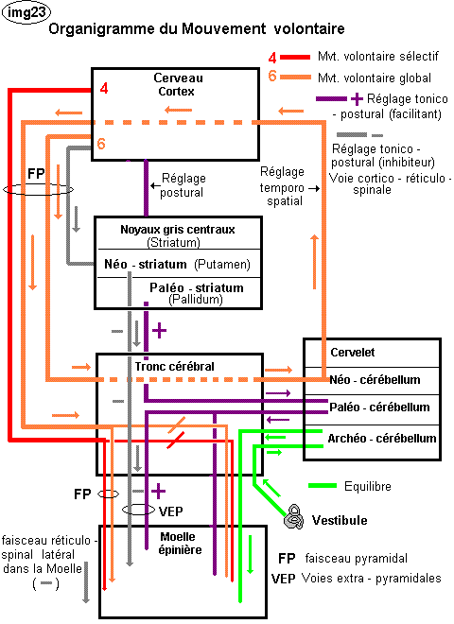

Organigramme du Mouvement.
Bien que schématique, l’organigramme met en évidence :
1 - l’origine corticale du mouvement global (aire 6) et du mouvement sélectif (aire 4).
2 - le réglage temporo - spatial du mouvement global, par boucle récurrente (cortico - ponto -corticale), régulée dans le cervelet (néo - cérébellum).
3 - le réglage tonique facilitant (+) et inhibiteur (-), avec régulation dans le paléo - cérébellum.
4 - la structure fonctionnelle hétérogène du Faisceau Pyramidal, dans le cerveau et le tronc cérébral. Il contient, à ce niveau, la voie cortico - réticulo - spinale inhibitrice.
L’interruption pathologique du Faisceau Pyramidal (quelque soit le niveau) est responsable de la spasticité, par suppression de la voie régulatrice inhibitrice et libération du puissant réflexe myotatique.
5 - la régulation de l’équilibre général au niveau de l’archéo - cérébellum (lobe flocculo - nodulaire), en fonction des informations périphériques vestibulaires.
6 - Enfin, l’organigramme souligne l’importance fonctionnelle du Cervelet, dans l’organisation centrale de la fonction motrice

Conclusion

Notions à retenir
1- La fonction d’un muscle dans le mouvement est déterminée par ses insertions anatomiques, son innervation périphérique et centrale, mais aussi, par la typologie de ses fibres.
2- Chaque muscle contient les 3 catégories de fibres musculaires (I, II A, II B), en proportion variable. Cette proportion conditionne le mode de fonctionnement du muscle.
3- Le tout est innervé par les systèmes moteurs fondamentaux (équilibre, posture, mouvement).
4- Dans le déroulement du mouvement normal, chacun des systèmes moteurs est responsable du recrutement des fibres musculaires de même type, dans des muscles différents. Ainsi se forment des associations musculaires synergiques, appelées « chaînes musculaires cinétiques » (CMC).

Conclusions utiles en rééducation : Plusieurs plans de raisonnement :
1- au plan de l’organe effecteur : Le muscle doit être entretenu activement (muscle sain) ou passivement (muscle paralysé). Dans ce cas, deux niveaux possibles :
*paralysie centrale : le but est de limiter l’hypertonie réflexe (spasticité, plasticité ou rigidité).
* paralysie périphérique : pour éviter la dégénérescence musculaire, et dans l’hypothèse d’une régénération neurologique périphérique possible, nécessité de l’entretien des structures musculaires internes (myofibrilles, réticulum, capillaires..). Cet entretien peut se faire par voie directe (massages des masses musculaires inertes), ou indirecte (rééducation adaptée - voir plus bas).
2- au plan de la fonction : les notions d’anatomie morphologique (toujours indispensables) doivent être surmontées.
a)- La fonction locomotrice s’appuis sur le concept de m.agonistes / m.antagonistes, et non plus seulement sur la notion de fléchisseurs / extenseurs. Deux cas possibles :
*paralysie centrale : les techniques de rééducation neuro - musculaires (Bobath, Kabat, Rood) ont pour but de faire céder les contractures et rigidités réflexes. Ce sont des techniques de re - programmation neuro - motrice, basées sur les fonctions réflexes centrales.
* paralysie périphérique : les muscles inertes ne peuvent être recrutés en fonction agoniste, mais peuvent être sollicités physiquement (étirement - assouplissement) en fonction antagoniste, en utilisant les chaînes musculaires cinétiques (CMC).
Les groupes musculaires paralysés sont inclus dans des CMC qui sont animées par d’autres muscles fonctionnels. La sollicitation, même incomplète d’une CMC, utilisée en fonction agoniste ou antagoniste (libre ou contre résistance), soumet les muscles paralysés à des conditions physiques actives. L’essentiel est de mobiliser le muscle paralysé en le mettant dans un environnement actif.
Les CMC de base sont l’enroulement / supination et le déroulement / pronation pour les membres ; Elles peuvent être associées en mouvement contro - latéraux opposés. Plus globalement elles peuvent être associées aux mouvements du tronc (Torsions/ Flexion ou extension). La stratégie est laissée à l’appréciation raisonnée et à l’imagination du thérapeute.

Le renforcement musculaire

Le test de résistance maximale

introduction
Les noms caractérisant l'évaluation de la force maximale sont divers : force maximale volontaire (FMV), ou force maximale isométrique (FMI), ou contraction maximale volontaire (CMV), ou répétition maximale unique (1-RM).
L'évaluation de la force maximale est très spécifique des conditions dans lesquelles elle est réalisée et des consignes que l'expérimentateur peut donner. Plutôt que de se baser sur des tableaux élaborés de façon générale pour l'ensemble des individus, il est fortement conseillé de faire les tests de telle sorte qu'il soit possible de reconstruire un tableau ou une courbe individuelle pour le type de force considérée (voir plus loin). C'est à cette seule condition que l'on pourra obtenir les résultats les plus fiables et les plus intéressants sur le terrain.
Le test statique est un exercice d'évaluation où le sujet maintient une contraction musculaire contre une résistance fixe, immobile. L'intensité de la contraction musculaire reste donc quasi identique pendant toute la durée du test. Si l'on se demande de maintenir le plus longtemps possible cette contraction musculaire, il s'agit d'un test statique continu. Si on intercale une pause entre des contractions musculaires isométriques, on parle de test statique intermittent.
Le test dynamique est un test où sont réalisés plusieurs séries de répétitions d'intensité différente. Plusieurs procédures existent : l'une consiste à choisir au préalable une charge correspondant à un pourcentage du poids de la personne puis à augmenter progressivement la charge jusqu'à ce que la personne ne puisse plus faire le geste donné, l'autre utilise deux séries d'intensité différentes à partir desquelles sera estimé la force maximale de façon directe ou indirecte.

Evaluation de la force de façon statique continue
Lors de l'évaluation de la force isométrique, on demande à un sujet de maintenir sans bouger une position le plus longtemps possible en développant une force proportionnelle à la charge qu'il doit tenir immobile. On note que plus le pourcentage de force maximale est faible et plus la durée de la contraction musculaire isométrique continue est longue ; en d'autres termes, le moment où apparaît la fatigue (temps limite) se fait de plus en plus tardivement. La relation [Force - Temps de maintien] suit une courbe exponentielle comme le montre la figure 1 ci-dessous.
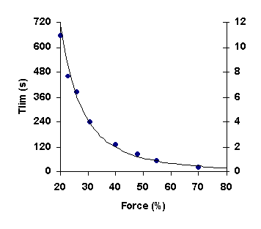
Figure 1 : Test statique. Temps limite de maintien d'une contraction
isométrique continue en fonction du pourcentage de force maximale.
Il est alors possible avec deux ou trois charges différentes de trouver la force maximale isométrique continue de la personne en reconstruisant la courbe de façon individuelle et en extrapolant le 100% de façon mathématique (un tableur peut très bien faire l'affaire !). Lorsque la force développée par le sujet est comprise entre 20 et 80% de la force maximale, une relation permet de relier le temps maximal de maintien avant apparition de la fatigue (Tlim) et la force de contraction correspondant à ce temps de maintien (F, exprimée en pourcentage du maximum) comme illustrée par la figure 1. Elle montre qu'une diminution de la force de contraction isométrique, même petite, entraînera une forte augmentation du temps de maintien.

Evaluation de la force de façon statique intermittente
On peut également déterminer la force maximale isométrique de façon intermittente, on demande à nouveau au sujet de maintenir une posture donnée en faisant une contraction maximale volontaire. Mais cette fois, on va demander à la personne de faire un cycle travail-repos de 12 secondes : 6 secondes de contraction isométrique suivi de 6 secondes de repos total. Ce cycle est réitéré jusqu'à ce que la personne ne parvienne plus à tenir 6 secondes et/ou que la contraction ne puisse être maintenue sans qu'il y ait propagation de celle-ci aux muscles (ou groupes musculaires) les plus proches ; on appelle cela la diffusion de la fatigue. L'expérience est réalisée pour une, deux ou trois charges différentes. Etant données les contraintes métaboliques qui sont imposées au sujet avec ce genre de test, il faut ménager un temps de repos suffisant pour que chaque session soit réalisée dans les conditions optimales.
Durant les 6 secondes de repos, le sujet ne doit absolument pas faire de contraction musculaire. Pour cela, l'expérimentateur doit s'assurer que la position dans laquelle se trouve le sujet lui permet un relâchement total. L'idéal est de choisir une situation où le sujet peut poser le membre dans une position très proche de celle utilisée pour le test. Par exemple, pour le biceps, on fera poser l'avant-bras sur un table ou sur le dossier d'une chaise avec un support matelassé. Ensuite, on remettra le bras en charge en faisant un minimum de mouvement du bras. L'angle articulaire utilisé aura une grande influence sur le résultat. Il faut donc s'assurer que c'est bien le bon angle que l'on souhaite mesurer (celui qui est le plus proche de l'exercice de compétition ou bien celui qui permet d'avoir le plus grand moment de force musculaire).
Pour connaître la force maximale du sujet, il suffit de lire le nombre de répétitions complétées dans le tableau ci-dessous (tableau 1). Une répétition correspond à 6 secondes, donc 1/10e de minute. Juste au-dessous de ce nombre, est indiqué le pourcentage de la force maximale correspondant pour le muscle ou groupe musculaire évalué dans une position donnée. Ainsi 12 répétitions correspondent à 73% de la force maximale (FM.). Si la charge maintenue est de 50 kg, la F.M. est alors de 50 / 0.73, soit environ 68,49 kg.
L'avantage de ce genre de test est qu'il permet d'évaluation la force maximale des muscles quelles que soient leurs caractéristiques d'endurance. Elle correspond à ce que l'on appelle la capacité de travail statique intermittent (Pottier et coll., 1969 ; Scherrer et Monod, 1967 ; Troisier, 1980).

Tableau 1 : Calcul de la F.M. à partir d'un test statique intermittent (Chauvin, 1980)
1/10e de minute | 0 | 1 | 2 | 3 | 4 | 5 | 6 | 7 | 8 | 9
% de F.M. | 100 | 96 | 93 | 90 | 87 | 84 | 83 | 80 | 78 | 77
1/10e de minute | 10 | 12 | 14 | 16 | 18 | 20 | 22 | 24 | 26 | 28
% de F.M. | 75 | 73 | 70 | 68 | 66 | 65 | 64 | 62 | 61 | 60
1/10e de minute | 30 | 32 | 34 | 36 | 38 | 40 | 45 | 50 | 55 | 60
% de F.M. | 59 | 58 | 57 | 57 | 56 | 56 | 54 | 53 | 52 | 51
1/10e de minute | 65 | 70 | 75 | 80 | 90 | 100 | 120 | - | - | -
% de F.M. | 50 | 50 | 49 | 48 | 47 | 46 | 45 | - | - | -

Evaluation de la force de façon dynamique
La méthode dynamique a pour objectif d'évaluer la force maximale et/ou l'endurance de force d'une personne.
La force maximale est caractérisée par la charge maximale qui peut être soulevée en une seule répétition, la 1-RM.
L'endurance correspond par contre au nombre maximum de répétitions qu'une personne peut faire avec une charge sous maximale pendant une période relativement longue, généralement jusqu'à la fatigue.
En faisant ce genre de test, on s'aperçoit une nouvelle fois que le nombre de répétitions est inversement proportionnel à la charge mobilisée : plus celle-ci est petite et plus le nombre de répétition est élevé. Cette relation entre la force et la charge est quasi linéaire pour un nombre de répétition compris entre 1 et 10. Au-delà, la relation s'incurve. Elle montre ainsi qu'il existe une étroite relation entre la force maximale et l'endurance de force.
Il existe plusieurs procédures pour évaluer de façon dynamique la force maximale.

Méthode d'évaluation directe
La procédure commence avec un échauffement de 5-10 répétitions à 40-60% de maximum estimé de la personne. Après une brève période de repos, la charge passe à 60-80% du maximum estimé de la personne avec une série de 3 à 5 répétitions. Arrivé à ce niveau d'intensité, une charge est ajoutée et la 1-RM est tentée. Le but est de déterminer la 1-RM du sujet en un maximum de 3 à 5 tentatives (quelquefois plus selon le niveau de précision désiré). La personne récupère totalement entre chaque tentative (3 à 5 min). Il est conseillé d'encourager verbalement le sujet durant un tel test pour obtenir la meilleure performance.
Le principal écueil de la méthode directe est qu'elle est maximale ! Il en résulte alors différents problèmes.
Risques de blessure
Les contraintes imposées aux systèmes musculo tendineux et articulaires sont telles qu'il peut être risqué de l'utiliser avec certaines catégories de personnes, notamment les sédentaires, les enfants et les personnes âgées, sans entraîner des blessures.
Mise en oeuvre contraignante
D'autre part, l'échauffement doit être bien mené, les instructions doivent être suivies à la lettre, un contrôle strict doit être réalisé par une personne compétente.
Technique gestuelle à part entière
Par ailleurs, réaliser des mouvements avec de telle charge est très difficile d'un point de vue technique et constitue en eux-mêmes des habiletés pouvant nécessiter un entraînement spécifique. La familiarisation avec les mouvements utilisés durant le test peut donc elle aussi avoir une influence sur le résultat du test.

Méthode d'évaluation indirecte
Une autre solution consiste alors à adopter la méthode indirecte dont l'objectif est d'estimer la 1-RM à partir d'un test sous maximal. Cette méthode s'appuie sur le fait qu'il existe une relation directe (linéaire) entre la force et l'endurance anaérobie (Carpinelli 1994) ; en d'autres termes, lorsque le pourcentage de force augmente, le nombre de répétitions diminue de façon quasi linéaire (Sale et McDougall, 1981).
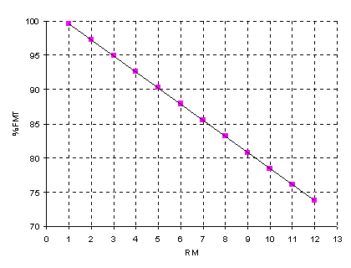
Figure 2 : Exemple de relation entre le pourcentage de force et
nombre de répétition complétées jusqu'à l'apparition de la fatigue.
Cette relation n'étant valable qu'entre 3 et 10-12 répétitions, on demande généralement au sujet de faire entre 6 à 10 répétitions après un échauffement spécifique au groupe musculaire ciblé. La charge mobilisée est, dans un premier temps, une estimation base sur le poids de la personne. Pour connaître la 1-RM, il suffit de se reporter dans un tableau ou un graphe qui donne le pourcentage de la 1-RM correspondant au nombre de répétitions réalisées par le sujet.
L'un des premiers tableaux (tableau 2) à avoir été élaboré est celui de Berger (1961). Il l'a construit à partir de résultats obtenus chez des sujets non entraînés dont il a testé les muscles extenseurs-abaisseurs de l'épaule en position couché. Ces résultats se sont avérés communs à tous les groupes musculaires (Bélanger et coll., 1984). Le nombre de répétitions réalisées à une charge donnée doit correspondre à l'apparition de la fatigue "technique".
Tableau 2 : Evaluation de la F.M.T. à partir d'un test dynamique
(version adaptée de Berger, 1961)
Nb de rép. | % de la 1-RM
1 | 100
2 | 97.4
3 | 94.9
4 | 92.4
5 | 89.8
6 | 87.6
7 | 85.5
8 | 83.3
9 | 81.1
10 | 78.9
A partir de ce tableau et du nombre de répétitions réalisées par le sujet avec un charge donnée (en kg), il est possible d'évaluer de façon indirecte la 1-RM. Par exemple, si le sujet soulève 5 fois (5-RM) une charge de 50 kg, et sachant que la 5-RM équivaut à 89,8 % de la 1-RM (valeur recherchée), on pourra en déduire que la 1-RM du sujet est : 1-RM = 50 kg / 89,8 % soit environ 55,7 kg. La 10-RM de cette même personne représente 78,9% de la 1-RM que nous venons de trouver, c'est-à-dire 55,7 kg * 78,9 % soit : 49,5 kg.
Cette méthode indirecte présente, tout comme la méthode directe, quelques problèmes.
Cadence de mouvement
Le premier est que la cadence imposée est très importante car elle est directement influencée par la relation force-vitesse. Un mouvement réalisé à vitesse moyenne (environ 2-4 s) permet de soulever une plus grande charge que s'il était réalisé à vitesse rapide (moins de 1 s) et peut donc fausser les résultats.
Capacité d'endurance
Le second est que le résultat peut être erroné par les différences de pourcentage de fibres musculaires de type I et II présentes dans le groupe musculaire évalué. Par exemple, Westcott (1996) rapporte dans une expérience dans laquelle 114 sujets devaient faire un test d'endurance anaérobie avec une charge correspondant à 75% de leur 1-RM, correspondant normalement à la 10-RM d'après la littérature. Les résultats donnés dans la figure 3 montrent clairement que l'utilisation d'un tableau donnant de façon indirecte la 1-RM peut entraîner des divergences importantes entre le nombre de répétitions prédites et le nombre de répétitions réellement faites par le sujet.
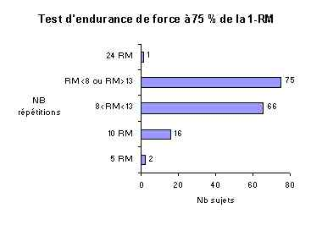
Figure 3 : Différences individuelles à un test d'endurance de force (Wescott, 1996).
Il s'ensuit que la relation entre le nombre de répétition et le pourcentage de la 1-RM mobilisé n'est pas universelle ! Les équations ou tableaux proposés dans la littérature concernant les méthodes d'évaluation directe ou indirecte ne prennent donc pas en considération les différences interindividuelles.

Prédiction de la 1-RM
Une méthode alternative et plus précise que la méthode indirecte consiste à personnaliser l'évaluation et à établir de façon individuelle la relation linéaire (on appelle cela calculer une régression) liant le pourcentage de la RM et le nombre de répétitions. Cette méthode est plus sophistiquée que les deux précédentes. Pour vous en faciliter l'accès, vous trouverez à votre disposition plusieurs calculateurs qui fourniront les résultats en fonction des paramètres mesurés.
Nous allons présenter la méthodologie proposée par Brzycki (1993) que l'on peut réaliser avec plusieurs angles approches, l'objectif final étant de produire une relation individualisée pour prédire la 1-RM et fournir en même temps une information quantitative sur les capacités d'endurance anaérobie de la personne.

Test 1-RM et test endurance anaérobie

La première revient à coupler la méthode directe et une méthode prédictive. Il faut pour cela :
1°) faire un test de 1-RM pour trouver la 1-RM effective, puis
2°) faire un test d'endurance anaérobie à 75% de la 1-RM trouvée.
Ainsi, le sujet sait de façon précise combien fois il peut mobiliser cette charge relative (ici 75%), et ce, sans se soucier des tableaux que l'on trouve dans les ouvrages consacrés à la musculation.

Equation prédictive à partir du poids total mobilisé et du nombre de répétitions

Une estimation mathématique permet de prédire la force maximale théorique (1-RM) à partir de la charge maximale mobilisée et le nombre de répétitions réussies jusqu'à l'apparition de la fatigue, à condition que ce nombre soit inférieur ou égale à 10 :
Poids / (1.0278 - (0.0278 x Nb rép))
Cette équation semble également valable chez les sujets âgés (Knutzen et coll., 1999) et, plus intéressant, il semble qu'un entraînement de force subséquent à l'évaluation ne modifie pas la relation établie de façon individuelle (Arabie et coll., 1999).
Deux autres équations sont également utilisables :
- Poids x 0.033 x Nb rép + Poids [Epley, 1985]
- Poids / (1.013 - (0.0267123 x Nb rép)) [Lander, 1985]
Vous pouvez vous-même calculer le résultat en allant à ce lien.
http://prevost.pascal.free.fr/theorie/eval/Brzycki.htm

L'équation prédictive à partir de deux tests sous maximaux

Une autre façon de trouver la 1-RM de façon indirecte est d'utiliser une équation prédictive à partir de deux tests sous maximaux pour prendre en compte les capacités de force maximale et d'endurance anaérobie individuelles.
Pour ce faire, le sujet réalise deux tests sous maximaux, l'un avec une charge lui permettant de réaliser 4-6 répétitions et l'autre avec une charge lui permettant de faire 8-10 répétitions (mais il ne faut jamais faire plus de 10 répétitions). D'un point de vue mathématique, on ne reste plus qu'à calculer l'équation de la droite reliant les deux points, droite qui correspondra alors à l'équation prédictive de la 1-RM. Il vous suffit pour obtenir votre équation de prédiction de votre 1-RM spécifique et individuelle de saisir les résultats des deux séries de répétitions et les charges correspondantes dans la page de calcul que nous vous trouverez à l’adresse suivante : http://prevost.pascal.free.fr/theorie/eval/prediction.htm

Par exemple, pour une série de 5 fois 165 kg et une série de 10 fois 135 kg,
vous devez trouver l'équation y = - 6 x + 195, et une valeur de 1-RM égale à 189 kg.
La méthode graphique de résolution de cette équation marche tout aussi bien comme le montre la figure ci-dessous.
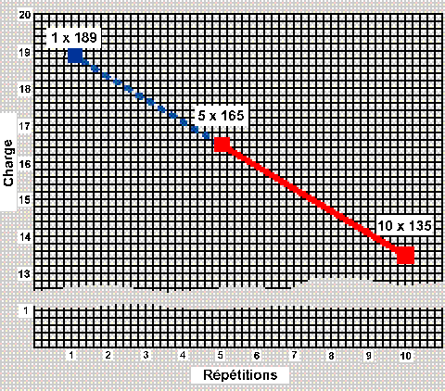
Figure 4 : Résolution graphique de l'équation permettant de prédire la 1-RM avec 2 tests sous maximaux
Les valeurs obtenues sont reportées sur un papier millimétré, puis jointes par une droite que l'on prolonge jusqu'à la verticale passant par l'abscisse "1" des répétitions. La lecture de la 1-RM se fait immédiatement sur l'axe des cordonnées. Pour le vérifier, entrez les coordonnées de la figure dans les zones de saisie des deux points de la droite de l'équation en haut de cette page.

Le temps de travail
« On choisit un temps de travail de 6s car il se comptabilise facilement en dixième de minutes, par ailleurs il n’est pas trop court pour être perturbé par les phases de mise en tension et de relâchement et enfin il n’est pas subjectivement considéré comme trop long par le sujet. » O. TROISIER
En fait en 6s la contraction musculaire ne va utiliser que l’ATP en réserve dans le muscle qui de plus va être récupéré en quelques secondes.
Si on passe à des temps de travail qui mobilisent la créatine phosphate il faut allonger les temps de récupération (voir chap.9).

Les méthodes de renforcement musculaire

Méthodes statiques

Hettinger et muller
1 à 3 contractions de 6s contre une résistance égale à la moitié de la force maximale, chaque jour permettrait d’atteindre la force maximum du muscle entre 5 et 20 semaines.

TSI de Troisier
Succession de contractions statiques et repos en phases égales.
Il faut mesurer la force musculaire maximale puis par l’intermédiaire d’une épreuve de fatigue, alternant des temps de travail et de repos de 6s, la force maximale théorique.
En TSI, la succession des phases de contraction et de décontraction offre des possibilités circulatoires normales.
On travaille avec environ 50% de la FMT soit 50 à 70 répétitions
- si la fatigue se produit plus tôt, on diminue la charge, si elle se produit plus tard, on l’augmente.
A raison de 3 séances par semaine, avec une augmentation de 6% de la charge par semaine.

Méthodes isotoniques
Il convient toujours de définir dans un premier temps la charge maxi que le patient peut mobiliser une fois dans l’amplitude totale du mouvement et en même temps la charge maxi qu’il est capable de mobiliser dix fois dans l’amplitude totale.

Delorme et Watkins
Exécution de 3 séries de 10 mouvements, chaque série étant séparée de 1mn de repos et exécutée en 1 mn.
Le rythme est de 4 séances de travail/semaine et la 5ème séance est une séance test afin de définir les bases de départ de la séance suivante
Le déroulement de la séance est le suivant :
- 10 mvts avec la ½ de la 10-RM (résistance max.)
- 10 mvts avec ¾ de 10-RM
- 10 mouvements avec la 10-RM
La durée du mouvement et du repos est de 3s chacun
La résistance est généralement assurée par des charges additionnelles directes.

Zinovieff
Le patient réalise 10 séries de 10-RM en utilisant des résistances progressives décroissantes afin de diminuer l’effet de la fatigue.

Mac Govern et Huscombe
3 séries de 10 mouvements
La première séance est faite avec la 10-RM le 2ème avec les ¾ de la 10-RM, la 3ème avec ½ de la 10-RM.

Dott
Elle comporte 3 séries de 10 mouvements
- 1ère série avec 2/5 de la 1-RM
- 2ème série avec 3/5 de la 1-RM
- 3ème série avec 4/5 de la 1-RM
La durée de repos entre chaque série est égale au temps d’exécution de la série. Le mouvement s’effectue en 3s ; 1s en contraction concentrique, 0,5s de tenu, 1,5 de contraction excentrique.
3s de repos entre chaque mouvement
Et ceci 4 fois/semaine.

L’isocinétisme

Principes :
Le fonctionnement des appareils d’isocinétisme repose sur deux principes qui sont
- la maîtrise de la vitesse
- l’asservissement de la résistance.
Ils ne mesurent pas une force mais le couple crée par cette force et son bras de levier sur l’axe du dynamomètre.
Les paramètres mesurés sont d’ordre graphique et quantitatif
- Accélération libre.
- Amplitude libre et mesurée.
- Vitesse constante connue et imposée en concentrique ou en excentrique.
- Force libre et mesurée grâce à une résistance auto adaptée.
- Direction réversible instantanément.
- Durée libre (mesure de la fatigue).

Avantages :
Possibilité
- d’un travail musculaire maximum sur toute l’amplitude
- d’un travail à toutes les forces, dans toutes les amplitudes, à toutes les vitesses
- d’un travail en toute sécurité par auto adaptation de la résistance aux changements biomécaniques, à la fatigue, à la douleur
possibilités multiples en évaluation (et même évaluation prédictive).
- comparaison coté controlatéral, des antagonistes, à une population de référence.
- A différentes vitesses pour explorer tous les domaines de la relation force/vitesse et de l’endurance.
- En concentrique, excentrique, isométrique.
- Etude des pics de couple, pics de couple/charge, index d’endurance, énergie d’accélération, ratios.

Inconvénients :
Il existe bien sur une différence entre les mouvements à vitesse constante et les mouvements physiologiques et surtout entre vitesses permises par les machines soit au maxi 300°/s et les vitesses atteintes lors de gestes sportifs, supérieures à 1000°/s.
Toutefois on peut se rapprocher d’objectifs fonctionnels sachant que la vitesse angulaire d’un genou est de 60°/s pour une montée d’escaliers, 180° à 220°/s lors de la marche et de 250 à 450°/s lors d’une course.
En excentrique, les exercices isocinétiques donnent accès à des niveaux de sollicitation musculaire importants pouvant provoquer des micro lésions.
La configuration patient machine peut aussi poser des problèmes surtout pour des articulations à plusieurs degrés de liberté comme l’épaule.

Les secteurs angulaires de travail
Nous avons vu que la courbe tension longueur d’une fibre musculaire isolée en laboratoire n’était pas superposable a celle d’un muscle in vivo. En effet les bras de levier différent par rapport aux articulations suivant la localisation des muscles font que le pic de force dépend du secteur articulaire balayé.

On choisira donc soit suivant les objectifs posés,
- soit d’entraîner le muscle dans toute l’amplitude pour solliciter autant les composants contractiles que les composants élastiques du muscle.
- Soit dans sa course externe pour profiter de la composante élastique facilitatrice du départ du mouvement soit dans certaines atteintes du tendon.
- Soit dans le secteur angulaire correspondant à l’utilisation que l’on veut privilégier (geste sportif par exemple).

On distingue sur la course totale des insertions d’un muscle donné, trois tiers
- la course interne depuis la position ou les insertions sont le plus rapprochées jusqu’à un tiers de la course
- La course externe du dernier tiers jusqu'à la position ou les insertions sont les plus éloignées
- Et la course moyenne entre les deux.

Il faut considérer la distance qui sépare les insertions musculaires et non pas la position des segments osseux, car le segment de course varie suivant la position du muscle (agonistes et antagonistes) et suivant le nombre d’articulations concernées par le mouvement (muscles polyarticulaires).

Les chaînes musculaires ouvertes / fermées
Le travail musculaire peut être réalisé en chaîne ouverte ou en chaîne fermée.
Le travail musculaire en chaîne ouverte se définit par la réalisation d’un exercice pied considéré libre. Les exercices d’élévation jambe tendue, le travail statique intermittent du quadriceps, le renforcement musculaire sur dynamomètre isocinétique sont des exercices en chaîne ouverte. Lors du travail dynamique, en chaîne ouverte, c’est le pied qui se déplace par rapport au genou. Il s’agit d’un travail analytique donc quantifiable. Le travail du quadriceps réalise une extension du genou.
A l’inverse, lors du travail en chaîne fermée, le pied repose sur un point fixe. C’est le genou qui se déplace par rapport au pied. Un travail de squat, de presse ou sur stepper sont des exercices en chaîne fermée. Il s’agit d’un travail global de poussée du membre inférieur qui sollicite le quadriceps, les ischio-jambiers et le triceps. Il est impossible de connaître réellement l’activité de chaque groupe musculaire. Au mouvement d’extension de genou est associé une extension de hanche et une flexion plantaire de cheville.

Exemple du genou
La discussion sur le travail en chaîne cinétique ouverte ou fermée s’est tout d’abord posé avec les rééducations du genou (transplants du LCA, lésions chondrales fémoro-tibiales et fémoro-patellaires).
De nombreuses études se sont intéressées aux contraintes s'exerçant sur le pivot central lors de la mobilisation et lors du travail musculaire. Les résultats de ces études ont favorisé l'évolution des protocoles de rééducation.

Travail musculaire et LCA
ZAVATSKY a étudié les forces mécaniques s’exerçant sur le pivot central lors d’un travail statique du quadriceps en chaîne ouverte en fonction de l’angle de flexion du genou et de la position de la résistance par rapport au genou. Il montre qu’à plus de 10 cm de l’interligne fémoro-tibial en extension toute charge placé sur le tibia lors du travail quadricipital va mettre en tension le LCA (Fig. 8). A 40 cm du genou, les forces transmises au niveau du LCA correspondent à 5 fois la charge opposée (Fig. 9). Ces forces diminuent en fléchissant le genou pour devenir non significative au delà de 80° de flexion. Il faut souligner que dans le modèle mécanique utilisé par ZAVATSKY, le poids de la jambe n’est pas pris en compte, ce qui minimise les pressions exercées sur le LCA. Mais cette étude confirme les propos de D’ARMS et de RENSTROM qui préconise le travail en chaîne ouverte du quadriceps au delà de 60° de flexion du genou.
L’étude de LUTZ, réalisée in vivo, a permis de comparer les forces exercées sur le LCA lors d’un travail statique en chaîne ouverte et en chaîne fermée à 30°, 60° et 90° de flexion. Il existe une différence significative entre ces 2 travaux musculaires puisque si il n’existe pas de contrainte sur le LCA lors du travail en chaîne fermée, l’on retrouve, lors du travail en chaîne ouverte du quadriceps, une mise en tension du LCA à 60° de flexion. Cette tension augmente vers l’extension.
O’CONNOR confirme la bonne tolérance du travail en chaîne fermée qui ne met en tension le LCA que dans les 20 derniers degrés d’extension.

Travail musculaire et contraintes fémoro-patellaires
Les douleurs de l’appareil extenseur sont fréquentes dans les suites de la chirurgie ligamentaire du genou. SHINO retrouve 57 % de lésions chondrales rotuliennes sous arthroscopie après autogreffe au tendon rotulien contre 44 % après allogreffe.
Les études concernant une population chez qui l’appareil extenseur a été préservé semblent montrer la moindre fréquence des syndromes rotuliens. SGAGLIONE fait état de 28 % de douleurs rotuliennes alors que STAUB n’en retrouve que chez 15 % de ces patients, GRANA 12 % et SCOTT 30 %.
L’étude comparative de MARDER est également intéressante. Il retrouve 14 % de syndrome fémoro-patellaire et 11 % de tendinites rotuliennes après autogreffe au tendon rotulien contre 11 % de douleurs de rotule quand l’appareil extenseur est préservé.
On peut raisonnablement en déduire que si le prélèvement du tendon rotulien favorise la survenue d’un syndrome fémoro-patellaire, il n’est pas seul en cause. BYNUM a montré dans son étude que le travail en chaîne ouverte augmente de manière significative l’existence de douleur fémoro-patellaire.
Les travaux de STEINKAMP en explique la raison. Il existe des pressions, de l’ordre de 3500 N, en extension au niveau de la rotule lors du travail en chaîne ouverte, alors qu’elles sont absentes lors du travail en chaîne fermée. Jusqu’à 50°, les pressions s’exerçant sur la rotule sont d’ailleurs moindre lors du travail en chaîne fermée. A l’inverse, en flexion à 90°, il existe des pressions importantes lors du travail en chaîne fermée (9000 N). Cependant, rapportées à la surface de contact fémoro-patellaire, elles sont similaires aux contraintes développées en extension lors du travail en chaîne ouverte. Cela s’explique par l’augmentation de la surface de contact avec le degré de flexion.

Travail musculaire et contraintes fémoro-tibiales
Le travail en chaîne fermée consiste en un effort de poussée du membre inférieur, il est donc logique de retrouver des forces de compression importantes au niveau de l'articulation fémoro-tibiale plus on se rapproche de l'extension.
LUTZ montre que le travail en chaîne fermée est plus contraignant à 30° et à 60° que le travail en chaîne ouverte du quadriceps. Au delà de 60° de flexion, c'est le travail en chaîne ouverte du quadriceps qui est le plus contraignant pour l'articulation fémoro-tibiale. Le travail en chaîne ouverte des ischio-jambiers sollicite peu l'articulation fémoro-tibiale en compression.
Ainsi l'existence de lésion chondrale au niveau de l'articulation fémoro-tibiale rend préférable l'utilisation du travail en chaîne ouverte du quadriceps entre 0 et 60° et du travail en chaîne fermée du membre inférieur au-delà de 60° de flexion

Discussion
L’étude des contraintes s’exerçant sur le LCA et l’appareil extenseur montre l’intérêt de travailler en chaîne fermée et d’éviter toute posture forcée en extension sources de détente du transplant et de douleurs antérieures du genou. Les exercices d’élévation jambe tendue, le travail statique intermittent du quadriceps en extension du genou ne doivent pas être proposés dans les suites de la chirurgie ligamentaire du genou.
La rééducation, dans le cadre d'une atteinte dégénérative du genou doit tenir compte des contraintes exercées par le travail musculaire. L'existence d'une chondropathie ou d'une arthrose fémoro-patellaire contre-indique la réalisation d'un travail en chaîne ouverte du quadriceps en extension et d'un travail en chaîne fermée en flexion à 90°
Il faut privilégier le travail en chaîne fermée dans des amplitudes proches de l'extension et le travail en chaîne ouverte du quadriceps en flexion.
A l'inverse, on va privilégier le travail en chaîne fermée en flexion et le travail en chaîne ouverte du quadriceps en extension en cas d'atteinte dégénérative de l'articulation fémoro-tibiale.
Les forces de compression vont également diminuer avec l'utilisation de faible résistance mais aussi en augmentant la vitesse angulaire du mouvement.
En effet, la loi de BERNOUILLI nous rappelle que les forces de compression existantes entre 2 solides en contact diminuent avec la vitesse de déplacement de l'un vis à vis de l'autre.
Il faut dans les atteintes dégénératives privilégier un travail dynamique à vitesse rapide et faible résistance et ne préconiser le travail statique que si le travail dynamique est impossible (poussée inflammatoire) ou douloureux.
Une meilleure connaissance des forces s'exerçant sur l'articulation du genou doit remettre en cause l'utilisation des protocoles de rééducation proposés dans les atteintes traumatiques du genou.
Le travail du quadriceps en extension en chaîne cinétique ouverte, comme lors du travail statique intermittent a un intérêt très limité en rééducation du genou. Le travail musculaire en chaîne cinétique fermée, entre 0 et 60°, doit par contre être proposé dans le cadre des atteintes de l'appareil extenseur.

La récupération musculaire

Bases physiologiques de l’exercice

Paiement de la dette d'oxygène
A l’effort
Il faut au moins de 2 à 3 minutes pour que la consommation d’oxygène (VO2) s’ajuste à l’effort créant ainsi une dette d’O2. La réserve d’oxygène intramusculaire est reconstituée entre 10 et 60 secondes.
En cas d'effort modéré et aérobique plus de 50% de la dette d'O2 est payée en moins de 30 s et en quelques minutes la récupération est complète.
En cas d'effort intense, dépassant la capacité aérobique maximum, la dette d'O2 est payée de quelques minutes à plus de 24 h (marathon). La dette d’O2 alactique est rapide et la dette d'O2 lactique lente
La récupération d'O2 supplémentaire est nécessaire car la restauration des réserves d’O2 attribue 50 ml d'O2 aux muscles respiratoires et au myocarde dont l’activité reste élevée.
Après effort,
la consommation d'oxygène reste plus élevée qu'à l'état de repos absolu. Le degré et la durée de cette élévation dépendent de l'intensité de l'effort de l'exercice. La fraction d'oxygène en sus de celle utilisée habituellement au repos sert à restaurer les ressources énergétiques.
Remboursement de la composante alactique de la dette d’O2: 3 à 5min
Remboursement de la composante lactique de la dette d’O2: 30 mn à l h.
Rétablissement des réserves d’O2: 10-15 s à 1 min.
La consommation d'oxygène décroît de 50% en 30 s en association avec une restauration aérobie des réserves d'ATP et CP, et des réserves d'O2 de l'organisme (myoglobine, hémoglobine).
La consommationd'O2 diminue encore de 50% pendant une quinzaine de minutes en association avec l'élimination ou le reconditionnement lactique.
Tous les systèmes physiologiques activés pour satisfaire les besoins générés par l’exercice augmentent aussi leurs besoins propres d’oxygène durant la phase de récupération.

Restauration de la myoglobine
La myoglobine ou hémoglobine du muscle est une réserve musculaire de 500 ml d'O2 qui retarde l'hypoxie et fournit au muscle les premières mesures d'oxygène nécessaires à la récupération. La myoglobine se restaure en 1 à 2 minutes.

Récupération de l'ATP
La récupération des faibles réserves d'ATP se fait en quelques secondes. Il ne semble pas exister de preuves d'un mécanisme de surcompensation de l'ATP.

Restauration de la phosphocréatine
Elle a lieu en deux à cinq minutes. 50% est restauré en 30 secondes, 70% de la restauration s’effectue au cours des 50 premières secondes et le reste dans les 3 à 5 minutes qui suivent. En cas d’occlusion de la circulation il n’y a aucune récupération des phosphagènes.
Rétablissement des réserves de phosphagènes du muscle: 2 à 5 mn
La dette alactique est en relation avec la quantité de phosphagènes utilisés pendant l’effort. Elle peut atteindre 2,5 litres chez l’adulte sédentaire et 6 litres chez le sportif entraîné. D’après Fox, le remboursement de cette dette s’effectue entre 3 et 5 minutes.
Pour des efforts répétés au cours des périodes de récupération entre les exercices (ou des périodes de repos d’un exercice intermittent), une partie des réserves de phosphagènes et d’oxygène intracellulaire est restaurée grâce au système aérobie. La recharge de la créatine phosphate dépend de l’état interne de la cellule, en particulier des conditions d’acidose, qui en augmentent sensiblement la durée (70%seulement de la quantité initiale en 2 à 3 minutes).

La récupération après l'effort
La testostérone accélère tous les mécanismes de resynthèse après effort.

Données physiologiques pour la conception d’un programme de renforcement musculaire
Les notions évoquées plus haut sont importantes pour déterminer dans les méthodes de renforcement musculaires les temps de pause entre les séries d’exercices et la fréquence des séances hebdomadaires.
L’augmentation de la force peut être mesurée par l’amélioration de la performance lors de tests standardisés (exemple: le fait d’augmenter la charge ou d’effectuer un plus grand nombre de répétitions avec la même charge), ou encore à l’aide d’appareils qui mesurent la tension musculaire (exemple: dynamomètre).
En pratique, la physiologie de l’effort incite à un certain nombre de précautions. Il faut prendre garde :
- aux échauffements hâtifs ou mal dosés qui acidifient prématurément la musculature. L’acidose provoque un allongement de la durée de resynthèse de la créatine phosphate, et une inhibition de la dégradation des phosphagènes. Leur puissance d‘utilisation en est réduite.
- aux répétitions d’efforts susceptibles de stimuler fortement la glycolyse anaérobie ;
La période de récupération peut être passive (repos) où active (travail léger).
Une période de récupération trois fois plus longue que celle du travail convient bien à l'entraînement en puissance anaérobie alactique.
Pour améliorer la capacité de la glycogénolyse anaérobie, il faut allouer deux fois plus de temps de récupération que de travail.
Dans des revues spécialisées en sports on peut lire que pour l’entraînement du sprinter, des entraîneurs procèdent à quatre séries de quatre sprints de 40 mètres effectuées avec des récupérations d’une minute entre les courses, de quatre minutes entre les séries. Des test médicaux auraient montré que seize efforts très brefs de 5,4 s en 24 minutes stimulent la glycolyse anaérobie (lactatémie sanguine à 8 mmol/l).
Il apparaîtrait que le pic de surcompensation de la phosphocréatine survient beaucoup plus tôt que celui du glycogène, pour revenir à l'état initial au moment où le glycogène est à son maximum. Cette notion tendrait à prouver la valeur d'un entraînement dans les 24 heures précédant une compétition pour les sports de la filière anaérobie alactique (ATP + CP).
Peut-on en déduire que le dernier entraînement devrait être pratiqué quelques minutes (10 à 15) dans la filière ATP + CP, en mixant des exercices très courts et très violents (6 s) et des temps de repos de moins de 30 secondes pour user les réserves ATP et CP en préservant les réserves glycogéniques.
La restauration du glycogène a été observée :
- après un exercice continu en 10 h à 48 h
- après un exercice par intervalles en 5 h à 24 h
La resynthèse des réserves de glycogène hépatique n’est pas observé à 12-24 h après l'exercice, elle est reconstituée à 50% au delà, et demande 48 à 72 heures pour être complète en fonction des individus
Le degré d'usure des réserves de glycogène conditionne la durée de restauration complète.

Exercices épuisants de longue durée
L'exercice continu dont le substrat principal est l'acide gras libre, use beaucoup plus les réserves de glycogène que l'exercice intermittent dont le substrat énergétique principal est l'hydrate de carbone donc le glycogène.
L'exercice aérobique lipolytique ne peut avoir lieu qu'en présence de glycogène, et qu'à un certain seuil la déplétion de glycogène interrompt cet exercice. Alors même que l'exercice intermittent est réputé parce qu'il permet des intensités plus élevées avec une moindre accumulation d'acide lactique, on peut imaginer que l'exercice fractionné génère une fatigue ou une accumulation de protons telles que l'organisme doit cesser l'exercice avant d'avoir usé suffisamment de glycogène, comparativement à l'exercice aérobique.
Il faut noter que l'exercice sous électrostimulation est celui qui permet de puiser le plus dans les réserves glycogéniques d'un muscle. Ceci est du au fait que le travail est pratiqué en mode réflexe par la stimulation des fibres Ia et Ib, et que le circuit de protection de Renshaw est inhibé dans ces conditions. En fait, là où la sensation de fatigue intervient pour arrêter l'exercice volontaire, l'électrostimulation impose la poursuite du travail. L'organisme garde toujours une fraction de glycogène intacte pour permettre un effort vital si nécessaire (loi de la conservation) dans laquelle va puiser l'entraînement sous électrostimulation. Ce mécanisme est renforcé par l'antalgie qu'exerce l'électrostimulation et qui masque la fatigue et les douleurs.
Il existe la possibilité d'obtenir une augmentation des réserves de glycogène par surcompensation. Il faut pratiquer un régime légèrement hypo glucidique avant de pratiquer une série d'exercices aérobiques, ou mieux sous électrostimulation, destinée à épuiser les réserves de glycogène. Cette série d'exercices s'étale sur trois jours. Le patient est ensuite mis au repos, ou sous activité légère pendant deux à trois jours avec une alimentation hyper glucidique. On arrive ainsi à augmenter les réserves de glycogène de 250%. La surcompensation la plus spectaculaire se produit au niveau des muscles utilisés dans l'exercice.
Les études ont montré qu’une très petite quantité de glycogène musculaire est resynthétisée au cours de la période initiale (1 à 2 heures) qui suit un exercice d’endurance de 2 heures; la resynthèse complète du glycogène musculaire après un exercice d’endurance nécessite un régime riche en glucides pendant les 2 jours de récupération. En effet, seule une petite partie du glycogène est resynthétisée, même après une période de 5 jours, si l’apport de glucides est nul. De plus, ces études ont montré que le réapprovisionnement du glycogène musculaire en présence de glucides s'effectue plus rapidement au cours des premières heures de récupération (après seulement 10 heures, la resynthèse est complétée à 60 pour cent). Le principal responsable du rétablissement de la concentration initiale de glycogène est le sucre alimentaire et non la resynthèse de l’acide lactique. Un apport de glucose est donc
indispensable à la resynthèse du glycogène. Une alimentation hyper glucidique est également indispensable dans les efforts d'endurance portant sur plusieurs jours consécutifs. En effet, les réserves de glycogène sont progressivement épuisées au cours de 3 jours de course à raison de 16 km/jour et ce, malgré une ingestion normale de glucides au cours de cette période.

Exercices épuisants de courte durée
Il est prouvé :
- qu’une quantité importante de glycogène peut être resynthétisée pendant la partie initiale de la récupération, même si aucune nourriture n’est absorbée ;
- que la resynthèse complète du glycogène musculaire ne nécessite pas un apport supplémentaire de glucides et qu’elle est terminée après 24 heures de récupération ;
- que la resynthèse du glycogène musculaire est plus rapide au cours des premières heures de récupération (elle est rétablie à 39% en 2 heures et à 53% en 5 heures).
Explications
La quantité totale de glycogène utilisée au cours de l’exercice continu est environ deux fois plus grande que celle utilisée au cours de l’exercice intermittent. Un autre facteur important a trait à la disponibilité des précurseurs du glycogène. La synthèse du glycogène implique la présence de quantités adéquates de ces précurseurs dont les principaux sont l’acide lactique, l’acide pyruvique et le glucose. Ceux-ci doivent être présents au niveau du foie et du muscle où la majeure partie de la resynthèse s'effectue. Après un exercice continu prolongé, la plupart de ces précurseurs sont présents en quantité réduite. Par contre, l’exercice intermittent n’entraîne pas de diminution de ces substrats et la resynthèse du glycogène peut débuter plus tôt dans ce cas. De plus, ce phénomène explique pourquoi l’absorption de glucides est essentielle après un exercice continu, mais non à la suite d’un exercice intermittent et pourquoi une plus grande ingestion de glucides n’accélère pas la resynthèse du glycogène après un exercice par intervalles. De plus il a été montré que la resynthèse du glycogène dans les fibres FT est plus rapide que dans les fibres ST.
Elimination de l'acide lactique
Après un exercice intense le taux de lactate sanguin est normalisé environ une heure après l'exercice. La normalisation est améliorée par un exercice aérobique à 40% de Fc Max.
Après un exercice maximal, un individu au repos complet élimine 50% de l'acide lactique en 15 mn, environ 88% en 75 min de récupération.
L‘intensité de l’exercice de récupération qui entraîne l’élimination la plus rapide de l’acide lactique correspond à environ 30 à 40% du V02 Max. Chez des sujets entraînés, on a montré que l’élimination de l’acide lactique est plus rapide lorsque la récupération s’effectue à une intensité d’environ 50 à 60% du VO2 Max.
Si l’intensité est supérieure à 60% du VO2 Max, l’élimination de l’acide lactique est plus lente qu’au cours de la récupération inactive car il y a de nouveau production d’acide lactique.
L'acide lactique est excrété pour petite partie dans l'urine et la sueur. L'acide lactique est transformé en H2O + CO2, en pyruvate, en glycogène musculaire (50 à 75%) ou en acide pyruvique, précurseur du glucose hépatique oxydé dans le cycle de Krebs.
récupération active : 30 min à 1 h
récupération passive : 1 h à 2 h
Le catabolisme de l'Acide Lactique
Il est double :
- la moitié reste dans la cellule
- la moitié sort de la cellule avec plusieurs destinées :
- passage dans le liquide extracellulaire où il est tamponné par la voie sanguine, il atteint le myocarde qui en est un grand consommateur
- par la voie sanguine, il atteint le foie et le rein où il est transformé en glucose
- par la voie sanguine, il atteint le rein qui l’élimine mais la quantité en est très faible
- il peut revenir dans la cellule musculaire au repos en situation aérobique.
L’acide lactique métabolisé est à 65% oxydé en CO2 et H20, à 25 % resynthétisée en glucose, et à l0% resynthétisée en protéines.
La demi-vie de l'acide lactique est de 25 mn. L'acide lactique post-exercice est donc éliminé en une heure, préférentiellement lors d'une récupération active en aérobie.

Conclusion
Il est préférable de faire travailler le muscle ou la chaîne musculaire dans la configuration ou il est le plus souvent utilisé et à laquelle correspond sa constitution et sa physiologie ; Travail isométrique ou isotonique, contraction concentrique ou excentrique, chaîne ouverte ou fermée.
Pour ceci une connaissance parfaite de la physiologie de la contraction, l’effort musculaire et de la récupération est indispensable.

Les méthodes de facilitation neuro musculaire
Seront traitées par un autre intervenant

Les étirements
La souplesse fait partie des qualités physiques. Donc, au même titre que la force, la rapidité ou la vitesse, on devrait systématiquement l'améliorer ou l'entretenir chez toute personne pratiquant une activité physique.
La diversité des techniques utilisées entraîne quelquefois une certaine confusion et surtout des erreurs dans leur mise en pratique sur le terrain. Il semble donc intéressant d'expliquer les fondements physiologiques sous-jacents à l'application des techniques visant à améliorer la souplesse. Pour cela, il faut faire appel à quelques notions d'anatomie, de biomécanique des tissus et de neurophysiologie. Partant de là, il sera possible d'en comprendre les effets et d'en tirer les grands principes à respecter pour être efficace dans notre action.

Comment caractériser la souplesse ?
Il existe deux types de souplesse : la souplesse générale et la souplesse spécifique.
La première mobilise les systèmes musculaires et articulaires pour faire en sorte d'apporter une certaine aisance gestuelle, sans pour autant atteindre les niveaux extrêmes en amplitude, c'est-à-dire ceux que l'on rencontre très rarement dans la population sédentaire.
Ces niveaux extrêmes seront au contraire l'objectif principal de la seconde. Ils sont spécifiques à chaque discipline sportive car, pour certaines d'entre elles, les amplitudes articulaires peuvent être un déterminant important de la performance, comme c'est le cas par exemple dans les activités gymniques.

Comment solliciter la souplesse ?
Que l'on se place du point de vue générale ou spécifique, la souplesse peut être sollicitée de plusieurs façons.
La seule différence sera que la souplesse spécifique fera appel beaucoup plus souvent aux techniques d’assouplissement que la souplesse générale car les amplitudes articulaires recherchées sont beaucoup plus élevées.

Les souplesses statique et dynamique
On entend parler quelquefois de souplesse "statique" et de souplesse "dynamique".
La différence entre ces deux types de souplesse est lié à la présence ou non d'un mouvement d'élan pour amener le segment dans la position produisant l'étirement du muscle. Par exemple, la souplesse dynamique correspondrait à des étirements des ischio-jambiers que l'on ferait avec des lancers d'une jambe pendant que l'autre reste en appui sur le sol (mouvement très utilisé chez les gymnastes que l'on appelle "battement"). Si l'on fait le mouvement lentement, la jambe montera mois que si on le fait rapidement. Par contre, la tension appliquée sur le groupe musculaire sera plus élevée.

Les souplesses active et passive
Ces appellations ne concernent que la souplesse statique. La distinction que l'on fait entre l'aspect actif ou passif de la souplesse vient de la présence ou non d'une contraction musculaire pendant l'exécution de l'exercice de souplesse.
Par exemple, si l'on fait intervenir les extenseurs du genou (quadriceps) pour maintenir la position permettant d'étirer les fléchisseurs du genou (ischio-jambiers), on a alors affaire à un exercice de souplesse active puisque l'étirement est associé à une contraction du groupe musculaire antagoniste. Par contre, si une tiers personne maintient notre jambe pour étirer ces mêmes fléchisseurs, c'est un exercice est réalisé de façon passive par le sujet.

Relation entre souplesse active et souplesse passive ?
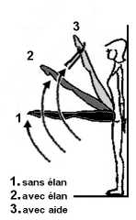 | Pour une articulation donnée, la souplesse passive est toujours supérieure à la souplesse active. Par exemple, lorsqu'on se met en appui sur un pied et que l'on élève la jambe, comme dans un battement, en vue d'étirer les ischio-jambiers, on sera capable de monter notre pied beaucoup plus haut avec l'aide de quelqu'un (souplesse statique passive, position 3) que tout seul (souplesse statique active, position 1).  D'autre part, la souplesse dynamique est toujours supérieure à la souplesse statique active. Ainsi, on montera plus haut ce même pied si l'on fait un lancer de jambe (souplesse active dynamique, position 2) que pendant une montée progressive se terminant par un maintien à la seule force des muscles responsables de la fermeture jambe-tronc (souplesse active statique, position 1).

Intérêts de la souplesse
Pour une personne sédentaire, on cherchera à maintenir une mobilité qui soit en relation avec son activité quotidienne. Toute limitation articulaire entraîne inévitablement une augmentation de la dépense énergétique musculaire pour compenser celle-ci. Une bonne souplesse générale est donc un élément important de la condition physique et contribue au bien-être de la personne en question.
Pour une personne sportive, c'est plutôt la souplesse active (statique et dynamique) que l'on cherchera à développer en priorité en fonction des exigences de la spécialité. Néanmoins, certaines activités sportives impliquent que soit également améliorée la souplesse active passive pour le maintien de certaines positions ou la réalisation de certains mouvements comme c'est le cas dans les activités gymnastiques.

Les effets sur la performance directs et indirects
Le premier d'entre eux est d'augmenter l'efficacité du geste sportif tant au niveau de la technique que de la puissance. En effet, lorsqu'un muscle est étiré par le travail de son antagoniste, il emmagasine de l'énergie élastique (dans les composantes élastiques séries) et la restitue lors de sa contraction (Cavagna et coll., 1968). Ce phénomène est connu sous le nom de cycle étirement-détente. Une plus grande amplitude d'étirement permet donc d'obtenir un plus grand stockage d'énergie élastique, et par là même une contraction musculaire plus intense (Handel et coll., 1997 ; McHugh et coll., 1999). C'est ce principe que l'on utilise à chaque fois que l'on fait un saut vertical en faisant une flexion du membre inférieur avant de pousser sur le sol.
Ensuite, elle permet d'éviter les blessures qui pourraient être occasionnées par le geste sportif. Grâce à une grande mobilité articulaire, les muscles et les tendons seront sollicités en deçà de leur amplitude d'étirement maximale fonctionnelle, et seront moins sujets aux dommages. De même, elle limite l'apparition des courbatures en faisant en sorte d'avoir des muscles moins "raides", c'est-à-dire susceptibles de supporter de fortes tensions lors du travail excentrique, dont on sait qu'il est à l'origine de ces courbatures (Magnusson et coll., 1997 ; McHugh et coll., 1999). Ceci implique que les personnes moins raides sont capables de réaliser des exercices d'une plus grande intensité ou d'une plus grande durée durant les jours qui suivent une séance ayant provoquée des courbatures (Mchugh et coll., 1999).

Limites neurophysiologiques

Les circuits de contrôle
Deux paramètres musculaires sont régulés par le système nerveux : la longueur du muscle et la force musculaire. Ces régulations sont dites rétro négatives car elles se font en boucle à partir d'informations issues de capteurs situés dans les muscles et les tendons, et tendent à faire retrouver au système son état initial. Ce sont donc des systèmes asservis à un paramètre donné (on parle aussi de servomécanismes). Dès que ce paramètre varie, tout est mis en oeuvre (corrections) pour qu'il retrouve sa valeur de départ (consigne). A cela viennent s'ajouter les influences intermusculaires et les influences corticales. Ce qui fait qu'à la place d'un modèle, relativement rigide, proposé au départ par les physiologistes, on observe aujourd'hui que le SNC est capable de moduler tous ces paramètres en fonction des circonstances de l'action. Ces circuits sont résumés dans la figure 1 et décrits dans les paragraphes qui suivent.

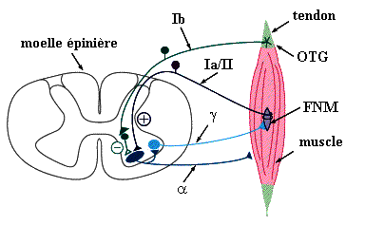
Figure 1 : Circuits réflexes médullaires du système musculo-tendineux (voir commentaires dans le texte)

Le réflexe myotatique : contrôle de la longueur musculaire
L'étirement passif ou actif d'un muscle entraîne une contraction réflexe de celui-ci qui a pour objectif de rendre au muscle sa longueur initiale. C'est le réflexe myotatique. Son origine prend sa source dans le les fibres musculaires sensitives, autour desquelles s'enroule un neurone sensitif transportant les informations vers la moelle épinière. Cette fibre, appelée fuseau neuromusculaire est positionné en parallèle avec les fibres musculaires striés squelettiques responsables de la contraction musculaire. De par leur nature, les fuseaux neuromusculaire permettent d'obtenir deux types d'informations concernant la longueur du muscle : l'une sur son amplitude de variation et l'autre sur sa vitesse de variation.
D'un point de vue physiologique, cette boucle myotatique permet de gérer les ajustements de la longueur des muscles agonistes et antagonistes, de sorte qu'elle participe à la conservation des angles articulaires. Une régulation de ce type est parfaitement adaptée au maintien d'une position corporelle donnée. De fait, le réflexe myotatique occupe une place prépondérante dans la régulation de l'activité posturale.
Ces ajustements de longueur interviennent aussi lorsqu'il s'agit de protéger le muscle contre un étirement abusif de ses structures qui pourrait entraîner des lésions. L'activité myotatique va donc empêcher certains mouvements de grande amplitude en provoquant des raideurs musculaires, c'est-à-dire en limitant l'allongement musculaire. Ceci va à l'encontre de ce que l'on veut obtenir en souplesse.

Le réflexe myotatique inverse : contrôle de la force musculaire
Ainsi, le muscle se contracte de façon réflexe lorsqu'il est étiré de façon trop brutale (réflexe myotatique). Toutefois, si l'étirement persiste et s'amplifie, la résistance à l'allongement disparaît subitement. Le même phénomène se produit lors d'une contraction volontaire maximale. L'origine de cette action se situe au niveau des organes tendineux de Golgi (figure 4) qui se trouvent, comme leur nom l'indique, dans les tendons, et disposés cette fois-ci en série par rapport aux fibres musculaires (figure 2 c, d). C'est en effet la meilleure position pour enregistrer les variations de tension. Leur action est opposée à celles des fuseaux neuromusculaires : ils entraînent une inhibition des motoneurones des muscles agonistes (qui véhiculent l'ordre de contraction) et une facilitation des motoneurones des muscles antagonistes. Ce faisant, ils permettent de protéger le tendon d'un arrachement au niveau de ses jonctions myo et ostéo-tendineuse, du fait des trop fortes tensions qui lui seraient imposées.

Le réflexe d'inhibition réciproque
Ce réflexe est le processus par lequel l'excitation (contraction) des muscles agonistes s'accompagne d'une inhibition (relâchement) des muscles antagonistes, et vice versa.
Cette activité réflexe représente, à l'intérieur de l'activité neuromusculaire, une organisation coordonnée et hiérarchique que l'on pensait, jusqu'à il y a peu, indépendante de toute influence corticale. Or, il n'en est rien.
En effet, dans certaines circonstances, les centres supra spinaux (situés en amont de la moelle épinière) peuvent modifier l'activité réflexe. Les inter neurones (situés dans la moelle épinière) effectuent la somme algébrique des impulsions excitatrices et inhibitrices : selon le résultat final, le SNC exercera soit une inhibition (-), soit une excitation (+) des motoneurones.
C'est ce qui se passe, par exemple, au niveau de la coordination biceps-triceps dans l'attraper d'un objet, lorsqu'on laisse tomber celui-ci d'une certaine hauteur dans la paume de main ouverte. Pour pouvoir le saisir et ne pas le faire tomber, le système nerveux anticipe le moment de l'impact de l'objet dans la main et réalise une co-contraction de ces deux muscles afin d'augmenter la raideur du bras. Cela permet d'amortir le choc lié à l'impact qui constitue, dans ce cas, une perturbation de la posture du bras. Fait encore plus troublant : l'augmentation de la raideur est proportionnelle à la hauteur du lâcher et donc à la force de l'impact qui en résulte (Lacquaniti et Maioli 1987, 1989a,b ; Prévost et coll. 1999). D'une façon plus générale, c'est ce qui se passe lorsqu'on fait une impulsion suite à un saut en contrebas : certaines activités musculaires vont être déclenchées avant le contact du pied avec le sol afin de donner une raideur suffisante aux membres inférieurs et éviter qu'elles ne plient sous la force d'impact.
Malgré tout, les réflexes d'inhibition réciproque priment sur les réflexes myotatiques, qui eux-mêmes dominent les réflexes myotatiques inverses.

La boucle gamma
La stimulation des fibres musculaires squelettiques et des fuseaux neuromusculaires peut passer par deux voies différentes : l'une est appelée alpha et l'autre gamma. Cette dernière va servir à définir la longueur du muscle (consigne) qui constitue le point de départ de la boucle de régulation myotatique. La boucle gamma permet en quelque sorte de réguler la sensibilité du système. Elle permet d'avoir des fuseaux neuromusculaires toujours prêts à réagir au moindre allongement anormal, y compris pendant une phase de raccourcissement liée à une contraction musculaire qui, normalement, les rendraient inactifs : la sensibilité des fuseaux reste identique quelle que soit la longueur du muscle.
Le tonus musculaire de base est la contraction minimale ou la légère excitation d'un muscle au repos. Si on sectionne le nerf moteur (qui innerve un groupe musculaire) ou la racine dorsale de la moelle épinière (par laquelle arrivent les informations sensitives de ce même groupe musculaire), on supprime tout tonus musculaire : ceci démontre que le tonus musculaire dépend simultanément d'influences centrales et périphériques. Le mécanisme de base qui génère ce tonus réside dans le réflexe myotatique.
Ce tonus est sous l'influence de la formation réticulée située dans le cerveau(figure 5). Elle est soumise à l'action de plusieurs autres formations nerveuses supérieures (cortex cérébral, cervelet, noyaux vestibulaires et noyaux gris centraux). Son action sur le contrôle du tonus et de la posture se traduit par l'équilibre constant des commandes facilitatrices et inhibitrices agissant sur les motoneurones alpha et gamma. Ainsi, cette structure permet de réguler la tension des muscles au repos, et donc leur raideur (résistance à l'allongement).
Certains états émotionnels ou autres (attente, stress, effort,...) entraînent souvent une tension tonique généralisée de l'organisme humain par la stimulation de cette formation réticulée par d'autres situées en amont : cette structure agit donc comme un régulateur de tension.

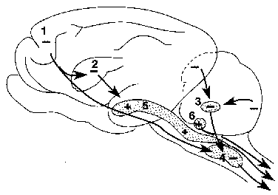
Figure 5 : Formation réticulée et ses relations avec les centres nerveux supérieurs. 1 : cortex moteur ; 2 : noyaux gris centraux ; 3 : cervelet ; 4 : formation réticulée inhibitrice ; 5 : formation réticulée excitatrice ; 6 : noyaux vestibulaires (d'après Richard et Orsal, 1994, p. 104).
La figure 3 donne un aperçu des circuits nerveux médullaires du système musculo-tendineux. Le motoneurone  excite le muscle et le fait se contracter. Le motoneurone  stimule les fuseaux neuromusculaires. Les afférences Ia et II partent des fuseaux tandis que les afférences Ib émanent de l'organe tendineux de Golgi. Toutes convergent sur le motoneurone a (quelques interneurones servent à cette connexion) : les premières l'excitent (+) alors les secondes l'inhibent (-). Les influences supérieures (cortex cérébral, cortex cérébelleux, formation réticulée ; figure 1) arrivent sur le motoneurone  et ont un effet excitateur ou inhibiteur en fonction des circonstances (c'est-à-dire de la somme du nombre d'excitation et d'inhibition).
En conséquence, les centres supra-spinaux ont une importance non négligeable sur le tonus de base de nos muscles, et par conséquent sur la souplesse.

Règles pour les étirements
1/ La raideur passive du muscle varie avec l'activité physique
Cette raideur correspond à la force de résistance générée par un muscle en opposition à son allongement. La raideur est plus marquée avant et après l'activité physique (Hagbarth et coll., 1985 ; Lakie et Robson, 1988b ; Proske et coll., 1993 ; Wiegner, 1987). Elle peut être éliminée par des mouvements passifs (étirements) ou actifs (contraction musculaire), de grande amplitude, mais jamais par des contractions isométriques puisque durant celles-ci les glissements entre les protéines contractiles sont quasi inexistants (Lakie et Robson, 1988a ; Wiktorson-Möller et coll., 1983). Cet effet, appelé thixotropie, est bien connu des chimistes. Il permet d'assimiler le comportement musculaire à celui d'un gel qui se liquéfie lorsqu'on le brasse (pensez à une célèbre sauce tomate qu'on rend plus fluide en secouant son contenant). L'action de la composante élastique du muscle contribue elle aussi à la raideur passive musculaire.
2/ On limitera, ou mieux, évitera de ne faire que des étirements au cours de l'échauffement ou juste avant le début d'une compétition
La cible privilégiée des étirements est la raideur musculaire... pour autant, on ne cherchera pas un gain maximal comme dans les assouplissements.
Elle varie en fonction des circonstances puisque cette raideur peut être soit active (quantifiée par l'habilité transitoire du muscle contracter à se déformer pour amortir la contrainte subitement imposée), soit passive (quantifiée à l'aide de l'angle maximal que l'on peut mesurer au niveau d'une articulation). Dans le premier cas, elle résulte généralement de l'action des composantes contractile (ponts d'actine-myosine) et élastique en série (aponévroses et tendons). Dans le second, c'est surtout la composante élastique parallèle (squelette cellulaire de la fibre musculaire notamment) qui est en cause.
Pour la diminuer, on peut faire appel à différentes méthodes dont certaines relèvent simplement de la mobilisation ou de la mise en tension passive du muscle, alors que d'autres nécessitent de faire appel aux réflexes exposés dans la partie théorique.
Par contre, il peut être intéressant de vouloir augmenter (ou conserver) la raideur musculaire dans le but d'accroître la rapidité de transmission de la force musculaire aux pièces osseuses et, par la même occasion, de rendre les muscles plus prompts à la réaction ou moins sensibles aux perturbations. Cela leur permet de réagir plus aisément pour le contrôle postural ou l'efficacité des mouvements rapides par exemple. En effet, il a été démontré que la production de force et puissance augmentait de façon inversement proportionnelle à la raideur musculaire (Wilson et coll., 1991). Ainsi, l'augmentation de raideur liée l'entraînement pourrait améliorer la restitution de l'énergie élastique stockée dans le tendon lors d'un cycle étirement-détente et, par là même, la performance liée à ce mécanisme. De même, l'augmentation de souplesse diminuerait à long terme la raideur active et améliorerait ainsi la performance du cycle étirement-détente (Wilson et coll., 1992, 1994).
Néanmoins, les techniques d'étirement exposées ci-dessous sont tellement efficaces qu'elles induisent immédiatement des baisses de performance significatives. Ceci a été démontré de façon très claire par de nombreuses études. Par conséquent, on fera en sorte de les utiliser à bon escient, c'est-à-dire à un moment où l'on est sûr qu'elles ne nuiront pas à l'efficience du geste. Ou alors de les inclure dans un échauffement à part entière comme cela est expliqué dans la rubrique "Echauffement". Dans le doute, comme l'objectif premier des étirements est bel et bien de relâcher les muscles, il est logique de les placer dans la phase de récupération, après la séance, pour essayer de retrouver un degré de tonus musculaire quasi similaire à celui précédent la séance !

3/ L'allongement du muscle provoque une diminution réflexe de l'activité des nerfs moteurs et donc un relâchement musculaire
Tant que l'on maintient l'allongement du muscle, l'excitabilité des motoneurones est diminuée et le muscle s'allonge plus facilement. Dès que l'articulation est replacée dans sa position initiale, l'effet d'inhibition disparaît et les motoneurones retrouvent quasiment leur niveau d'excitabilité initial (Guissard et al., 1988). D'autre part, l'intensité de l'inhibition est proportionnelle à l'intensité de l'étirement du muscle, et donc de l'angle articulaire atteint pendant le mouvement. Par exemple, dans l'étirement du mollet, un angle de flexion de 20° entraîne une diminution plus importante de l'excitabilité des motoneurones qu'un angle de 10° (figure 1). Ceci est dû au fait que, en fonction de l'intensité de l'étirement, différents mécanismes nerveux de modulation de la réponse musculaire peuvent être sollicités. Il est conseillé d'aller jusqu'à l'amplitude articulaire correspondant au seuil de douleur tolérable par la personne. Cette amplitude permet de solliciter tous les mécanismes d'inhibition présents au sein du système nerveux central.
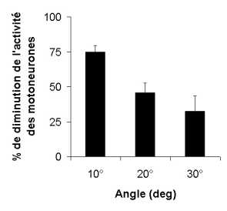
Figure 1: Changement dans le niveau d'excitabilité des motoneurones en fonction de l'amplitude de la mobilisation articulaire au cours d'un étirement statique de la cheville (d'après Guissard et coll., 2001).
4/ Effectuer les étirements avec lenteur, sans à-coups
Lors des étirements, il faudra veiller à respecter une certaine progressivité dans l'allongement, et éviter les à-coups. Il y a deux raisons à cela :
1°) Si l'on étirement trop rapidement le muscle, le réflexe myotatique se déclenche et provoque une contraction réflexe du muscle étiré... On ne retire donc aucun bénéfice à faire des mouvements de rebonds violents en guise d'étirement.
2°) Le muscle est un organe composé de différents tissus qui lui confèrent un comportement viscoélastique. L'une des particularité de la viscoélasticité est de faire augmenter la raideur proportionnellement à la vitesse d'allongement pendant un étirement passif.
5/ Pratiquer des étirements statiques plutôt que dynamiques
Il semble préférable, en phase de récupération, d'utiliser des étirements statiques. Ils seraient plus efficaces que les allongements dynamiques et répétés (mouvements de ressort comme par exemple des battements de jambes successifs) pour diminuer la raideur musculaire et augmenter l'extensibilité du muscle. En faisant un étirement statique, c'est-à-dire avec le maintien d'une articulation à l'angle où apparaît le seuil de douleur tolérable pendant 90 s, le relâchement musculaire que l'on obtient est environ 18-20% de la valeur maximale du départ.
En reproduisant cet étirement à l'identique (même intensité et même angle), le phénomène se reproduit mais on observe un nouveau gain de relâchement qui se traduit par une diminution de la raideur (moins de résistance à l'allongement), de déformation (moins d'énergie absorbée lors de l'adaptation au stress imposé) et de la viscoélasticité. Ces effets atteignent des valeurs maximales au bout du 10e étirements et disparaissent en une heure (Magnusson et coll. 1996b).
Ces résultats montrent qu'il est possible d'obtenir un allongement du muscle avec un étirement réitéré dans des conditions identiques à chaque répétition (même degré d'allongement ou angle articulaire), sans avoir à dépasser le seuil de douleur tolérable.
6/ Pratiquer les étirements en les calant sur les phases respiratoires
Il faudra être détendu (mentalement, psychiquement) et expirer lors de l'étirement afin d'utiliser le côté positif de l'influence de la boucle gamma sur le tonus musculaire. Celle-ci permet en effet de le diminuer... En d'autres termes, il est possible de contrôler ce tonus par des exercices respiratoires.
7/ Ne jamais dépasser les seuils de douleurs musculaires
La douleur est un signal physiologique très important qu'il ne faut pas prendre à la légère.
Lorsque l'on atteint cette position extrême pour une personne et pour un groupe musculaire donné, il ne faut jamais dépasser le seuil de douleur tolérable. En effet, la stimulation des terminaisons sensitives libres, notamment sensibles à la douleur, entraîne l'activation du réflexe myotatique et provoque une augmentation de tonus musculaire, voire une contraction musculaire de défense. Le résultat est une augmentation de la raideur du muscle allant à l'encontre de l'effet recherché. Si l'on augmente l'amplitude de l'étirement malgré ce signal, des lésions peuvent survenir au niveau des myofibrilles.
8/ Faire une pause entre deux étirements passifs statiques au maximum de 2-3 s
Une fois l'effet de relâchement musculaire obtenu par le maintien d'un étirement passif statique, combien de temps faut-il laisser entre deux étirements pour maximiser ou optimiser l'effet global des répétitions au cours de la séance ?
Une réponse semble apportée par le travail réalisé notamment par Hufschmidt et Mauritz (1985). Ces auteurs ont montré que plus le temps entre deux étirements est élevé, plus la phase d'étirement-relâchement passif augmente, et plus la raideur musculaire augmente Cet effet a été vérifié dans différentes conditions expérimentales allant des fibres musculaires aux groupes musculaires (Hufschmidt et Mauritz, 1985 ; Kilgore et Mobley, 1991 ; Lakie et Robson, 1988a). On peut donc conseiller de ne pas dépasser 2-3 s de pause entre deux étirements au cours d'un cycle d'étirements statiques (figure 2). Cela permet d'optimiser la durée de la séance et la rapidité de l'effet que l'on souhaite obtenir.

9/ Les étirements sont plus efficaces lorsqu'ils sont précédés d'une contraction musculaire
Les étirements statiques sont plus efficaces lorsqu'ils sont précédés par une contraction volontaire maximale (CVM) soit du muscle agoniste, suivie d'une brève période de relâchement (technique du contracter-relâcher), soit du muscle antagoniste pendant l'étirement de l'agoniste (Enoka et coll., 1980 ; Guissard et coll., 1988 ; Magnusson et coll., 1995 ; Moore and Kukulka, 1991). Ces deux techniques permettent en effet d'obtenir une diminution plus importante de l'activité des motoneurones qu'avec un étirement statique seul (figure 3) et sont regroupées sous la terminologie de PNF.
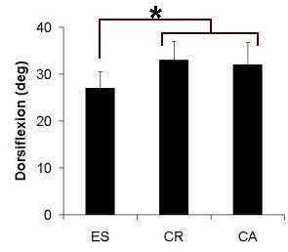 | 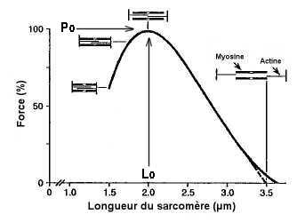
Figure 3: Modulation du niveau d'excitabilité des motoneurones en fonction de la technique d'étirement utilisée (ES : étirement statique ; CR : contracter-relâcher ; CA : contraction du muscla antagoniste). Il n'y a pas de différence significative entre CR et CA, alors qu'elles diffèrent toutes deux de façon significative de SS. (d'après Guissard et al., 1988) | Figure 4: Variation du taux de recouvrement des myo filaments d'actine et de myosine (protéines responsables du développement de la force musculaire active) en fonction de la longueur du sarcomère et donc de l'amplitude de l'angle articulaire. Plus ce recouvrement est faible et plus il est difficile de produire une force comme l'atteste la forme de la courbe. Le maximum (Po) est atteint à une longueur correspondant à celle que le muscle a au repos (Lo).
Le choix de l'une ou l'autre de ces techniques se fera en fonction de l'amplitude articulaire atteinte par le sujet au cours de la séance. En effet, l'analyse de la relation force-longueur du muscle permet de montrer que, passée une certaine amplitude, il n'est plus possible de demander au sujet de réaliser une contraction maximale de l'agoniste car le taux de recouvrement des protéines contractiles est insuffisant pour permettre de développer une tension à l'intérieur du muscle, même de petite intensité (figure 4). Il faut donc utiliser la contraction de l'antagoniste pour obtenir la diminution supplémentaire de l'activité des motoneurones de l'agoniste (via le réflexe d'inhibition réciproque) lorsque les amplitudes articulaires sont importantes.

Technique du contracter-relâcher :
En faisant précéder l'étirement statique par une phase de contraction isométrique maximale du muscle agoniste, on augmente la tension exercée sur les tendons du muscle (ou groupe musculaire) ciblé et on mobilise ainsi le réflexe myotatique inverse dont l'effet est de diminuer la tonicité musculaire. Il est conseillé de réaliser cet exercice plusieurs fois à la suite, sans revenir à la position de repos. On obtient alors un gain d'amplitude de mouvement supérieur à celui que l'on aurait eu avec des étirements statiques, et on arrive à un angle beaucoup plus important qu'avec un seul contracter-relâcher (cette technique a un effet cumulatif).

Technique de la contraction antagoniste :
La sollicitation du réflexe d'inhibition réciproque pour augmenter le relâchement d'un muscle pendant son étirement passe par la contraction du muscle antagoniste. Ainsi, lors d'un étirement des ischio-jambiers par une fermeture jambe-tronc, il ne faut jamais obliger les sujets à relâcher leur quadriceps car la contraction de celui-ci entraînera de façon réflexe une diminution de la tonicité des ischio-jambiers... ce qui facilitera leur étirement.
10/ Maintenir la contraction volontaire maximale 1 à 2 s
Contrairement à ce qui est rapporté dans beaucoup d'ouvrage consacrés aux techniques d'étirements ("stretching"), le temps de maintien de la contraction volontaire maximale a le même effet sur la durée d'inhibition des motoneurones quelle que soit sa durée, au moins des temps de maintien de 1 à 30 s (Guissard et coll., 1988). Il est donc inutile de "traumatiser" le muscle avec une tension maximale (souvent douloureuse) trop longue puisqu'elle n'apporte rien de plus au niveau de la mise en jeu des réflexes visés. Un maintien de la CVM pendant 1 ou 2 s seulement suffira (figure 5).
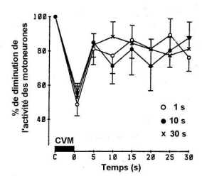
Figure 5: Variation du niveau d'excitabilité des motoneurones en fonction du temps de maintien de la contraction maximale volontaire (CMV) en position maximale. Les temps de maintien varient ici entre 1 et 30 s. Il n'y a aucune différences significatives entre ces 3 temps de CVM sur le taux de diminution de l'excitabilité des motoneurones. (D'après Guissard et al., 2001)

11/ Maintenir l'étirement tout au plus 10 s
Il est également conseillé de tenir la position d'étirement tout au plus 10 s (même si les effets durent un peu plus longtemps , cf. figure 6) quelle que soit la technique d'étirement utilisée (Guissard et coll. 1988). Au-delà, l'efficacité de l'inhibition des motoneurones diminue (figure 6) et la raideur passive augmente légèrement par une élévation du tonus musculaire. Ce délai est bien sûr à mettre en regard des résultats qui montrent que la raideur diminue rapidement dès les premières secondes pour ensuite se stabiliser lors d'un étirement statique passif (Magnusson et coll., 1998). Puisque ce type d'étirements ne sollicite pas les réflexes, il est possible de le maintenir plus longtemps (45 s maxi) à condition de ne pas dépasser le seuil tolérable de douleur (Magnusson et coll., 2000).
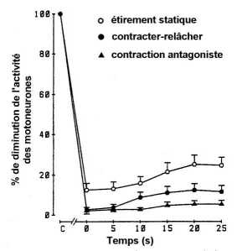
Figure 6 : Variation du niveau d'excitabilité des motoneurones en fonction du temps de maintien de l'étirement en position maximale. Quelle que soit la technique utilisée, on observe que l'excitabilité des motoneurones diminuent fortement pendant au moins 30 s, mais cette diminution tend à s'atténuer plus rapidement si l'étirement n'est pas accompagné d'une contraction musculaire agoniste ou antagoniste. (D'après Guissard et al., 2001)

Règles pour les assouplissements
Pour comprendre, les techniques d'assouplissement, nous allons à nouveau faire appel à quelles notions de mécanique des tissus. Considérons d'abord le cas d'un test de résistance réalisé sur un ligament. Pour se faire, une machine lui impose une traction progressive (stress), pendant que l'on enregistre son élongation jusqu'à ce qu'il y ait rupture totale. La figure 1 est un exemple de ce que l'on peut obtenir dans de telles conditions.
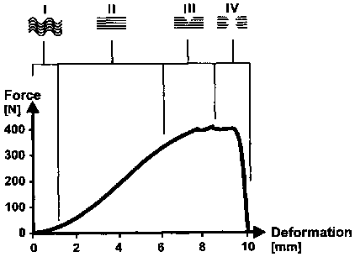Figure 1 : Relation stress-déformation (commentaires dans le texte)

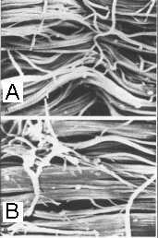  Figure 2 : Image obtenue par microscopie électronique de fibres collagène d'un  ligament de genou humain relâché (A) et  en charge (B) (Kennedy et coll. 1976) | - La première est la zone de réagencement tissulaire (jusqu'au repère 1) où les fibres de collagènes passe d'un état "désordonné" à un autre où les fibres sont plus ou moins parallèles (ordonnées). Ceci est illustré par la figure 2, montrant des fibres de collagène de ligament du genou d'un homme au repos (A) et en charge (B).  - La seconde (entre les repères 1 et 2) est la zone de déformation élastique où le tissu revient à son état initial dès que le stress s'arrête. C'est la zone de fonctionnement physiologique. Généralement, les sollicitations liées à la pratique sportive ne dépasse jamais la valeur maximale mesurée à l'indice 2. Par exemple, Fung (1981) a rapporté des valeurs de 2 à 5% de cette limite maximale d'élasticité pour les tendons et les ligaments lors d'exercices de course et de saut.  - La troisième est la zone de déformation plastique (entre les repères 2 et 3) où la charge entraîne une réorganisation moléculaire et un affaiblissement tissulaire. Si l'intrusion dans cette zone n'est que passagère, le tissu se reconstitue et devient plus fort qu'avant pour faire face à une future contrainte qui pourrait provoquer les micro-lésions que l'on observe dans cette phase. Par contre, si le passage dans cette zone se fait de façon répétitive, les micro-fractures ne peuvent être réparées suffisamment vite et le tissu se désagrège, s'affaiblit (le taux de régénération tissulaire est inférieur au taux de dégradation tissulaire).  - La quatrième est la zone de surcharge (entre les repères 3 et 4) qui se caractérise par des difficultés à la cicatrisation si le stress continu à être appliqué sans ménager des phases de repos suffisamment longue pour qu'il puisse se réparer. Elle se termine par le point de rupture du tissu lorsque le stress dépasse ses capacités de résistance mécaniques.

1/ Pratiquer les assouplissements quand la raideur est maximale
La raideur est plus élevée avant ou après l'exercice physique que pendant celui-ci. Or, pour que les exercices d'assouplissement aient un effet durable, il faut qu'ils puissent agir directement sur les structures responsables du maintien passif des pièces osseuses et sur les structures conjonctives du muscle. Par conséquent, le moment le plus propice à la pratique des assouplissements est celui où la raideur musculaire est la plus élevée puisqu'il suffira alors d'une traction plus faible pour obtenir un effet donné. Ce moment propice est donc avant ou au moins 15-20 minutes après la fin de la séance d'entraînement, lorsque la raideur a de nouveau augmenté. Inutile donc de s'échauffer avant de faire des assouplissements.
2/ Pratiquer les assouplissements quand la température musculaire, voire corporelle, est minimale
Les tissus sont plus extensibles à température élevée (Lehmann et coll. 1970 ; Mutungi and Ramatunga, 1996 ; Nooman et coll., 1993 ; Safran et coll., 1988 ; Warren and Lehmann 1976 ; Woo et coll. 1987). De même, il a été montré que l'amplitude articulaire augmentait suite à un échauffement (Henricson et coll., 1984 ; Stewart et coll. 1998 ; Taylor et coll., 1995 ; Wiktorsson et coll. 1983). Un allongement réalisé dans de telles conditions est certes important mais temporaire.
Par contre, cette déformation est plus durable si le tissu est "froid" car le tissu atteint plus rapidement la borne supérieure de la phase II lorsqu'il est "froid" que lorsqu'il est "chaud", et ce pour un même niveau de tension (Sapega et coll., 1981). C'est pour cette raison que l'on a l'impression qu'il est plus facile de pratiquer les assouplissements après une séance d'entraînement que le matin au réveil. Mais, si l'on veut véritablement obtenir un effet significatif, il convient de faire les assouplissements à distance d'un exercice physique, afin de profiter de la baisse de température et de l'augmentation de raideur qui l'accompagne ; ces deux phénomènes permettront d'obtenir des effets plus rapidement pour un même degré d'allongement.
3/ Mettre l'articulation dans une position optimale
Cette position correspond à une tension d'une intensité suffisante pour que les tissus puissent réagir. Cette traction est d'autant plus élevée que le sujet est déjà entraîné. Si l'on dépasse un certain seuil (figure 1, borne supérieure de la zone II), on entraînera un affaiblissement du tissu qui nécessitera une phase de repos forcé, le temps que le tissu se consolide à nouveau. Celle-ci peut aller jusqu'à 30-45 j ! Mieux vaut bien doser les exercices d'assouplissement.
4/ Maintenir cette position de 30 s à 1 min
Il est nécessaire de maintenir la position maximale atteinte dans ces conditions afin d'obtenir un effet significatif sur le tissu conjonctif, très difficile à allonger. Les proportions d'élasticité et de plasticité liées à un exercice d'assouplissement sont déterminés par l'intensité et la durée de la force appliquée pour allonger le tissu conjonctif. Des phases de maintien successives de 30 s à 1 min 30 dans une position articulaire donnée seront nécessaires pour obtenir un gain significatif et durable au niveau de l'amplitude articulaire. Avec l'entraînement, le seuil de douleur tolérable recule et permet d'atteindre des amplitudes de plus en plus importantes (Magnusson et coll. 1996a,b).

5/ Atteindre cette position de façon progressive
Un point important concernant les tissus que l'on veut cibler au cours des assouplissements est qu'ils ont eux aussi un comportement viscoélastique. Comme nous l'avons signalé plus haut, on amènera le sujet dans la position voulue le plus lentement possible afin de ne pas provoquer des raideurs indésirables tout en bénéficiant de l'effet maximal au niveau tissulaire.
6/ Pratiquer régulièrement les assouplissements et optimiser leur planification
Il faut IMPERATIVEMENT faire régulièrement des séances d'assouplissements car les progrès sont très lents et les régressions rapides !
Mieux vaut faire des séances 3 à 4 fois par semaine (y compris en dehors des séances d'entraînement elles-mêmes) à raison de 15-20 min par session en se consacrant à chaque fois aux principales zones articulaires en déficit.
Si l'on peut planifier ces séances de façon quotidienne, on diminuera leur durée à 8-10 min et l'on se consacrera exclusivement sur l'une des ceintures articulaires (scapulaire ou pelvienne), en la mobilisant selon les différents plans et amplitudes articulaires spécifiques à la pratique sportive considérée. Cela permettra de répartir le travail de façon homogène sur l'ensemble de la semaine et de bénéficier, en parallèle, d'un effet de consolidation des tissus permis par l'instauration de cette alternance au niveau de la planification.
Enfin, l'entraînement des assouplissements doit continuer même en période de repos ou d'intersaison, sans pour autant être associé systématique à une pratique sportive, afin que se maintienne le niveau de souplesse atteint pendant la saison.

Données récentes relatives à l'utilisation des étirements dans la pratique sportive
Les effets physiologiques des étirements sur les muscles et les tendons (ou système musculo-tendineux) peuvent se résumer à deux choses : (*) diminution de l'activation des motoneurones (baisse du tonus musculaire mais aussi de la possibilité d'activer les muscles) et (**) diminution de la raideur du complexe anatomique musculo-tendineux (plus grande facilité à allonger le muscle et les tendons et donc moins grande résistance passive à l'allongement). Ceci est clairement démontré par l'analyse des effets des techniques d'étirements sur les muscles. On peut donc en conclure que le principal objectif des étirements est de relâcher et décontracter les muscles.
Compte tenu de ces effets, l'utilisation des étirements en fin de séance est tout à fait justifiée car ils participent alors à la récupération post-exercice en diminuant les fortes tensions résiduelles liées à une séance d'entraînement difficile. Nous montrerons néanmoins que, dans certains cas, cet effet n'est pas atteint et que c'est même l'inverse qui se produit, notamment au niveau des courbatures.
Mais, quelles sont les conséquences de leur utilisation au niveau de la performance sportive ? Et surtout, pourquoi s'inquiéter de ces conséquences ?

Raideur du système musculo-tendineux et performance
En 1994, Wilson et coll. ont émis l'hypothèse qu'une augmentation de la raideur du système musculo-tendineux permettrait, d'accélérer la vitesse de la transmission des forces (générées au niveau de la composante contractile et/ou stockées au niveau de la composante élastique) et donc la vitesse de mobilisation des pièces osseuses durant les mouvements (Figure 1).
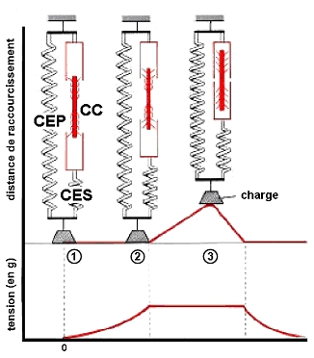
Application d'une force à une charge à l'aide du système musculo-tendineux. (1) le système est au repos. De (1) à (2), le système est progressivement mis en tension par la composante contractile (CC) entraînant l'allongement de la partie élastique située en série (CES). Une fois atteint son seuil d'allongement maximal (2), la CC qui continue à agir sur la CES peut alors soulever la charge (3) pendant son propre raccourcissement.
On pourrait alors noter une amélioration de la performance dans les exercices qui mobilisent justement force et/ou puissance, c'est-à-dire une très grande majorité de ceux que l'on trouve dans les pratiques sportives.
Ces idées trouvent leur corollaire dans les résultats d'expériences menées récemment. En effet, il existe déjà des différences mécaniques et anatomiques entre homme et femme :
1°) au niveau du comportement viscoélastique du tendon lorsqu'il est soumis à un allongement passif (Kubo et coll., 2003) et 2°) au niveau de la grosseur des muscles ou l'angle de pennation (Ichinose et coll. 1998 ; Kanehisa et coll., 1994).
Ces différences pourraient être à l'origine des variations de performance du système musculo-tendineux par les différences de raideur qu'elles impliquent (par exemple, le tendon de la femme est moins raide que celui de l'homme ; par conséquent, il ne permet pas des transmissions de forces avec les pièces osseuses aussi rapides que chez les hommes, d'où les différences de puissance musculaire que l'on peut noter sur le terrain dans certains types d'exercices, notamment pliométrique). Mais, il existe également des résultats qui permettent d'illustrer cette hypothèse en montrant comment l'entraînement peut lui aussi modifier la raideur du système musculo-tendineux et améliorer les performances (par exemple, Newton et coll., 1999) ou en tout cas ne pas leur nuire (par exemple, Nelson et coll. 2001d).
Par conséquent, on peut en déduire que toute modification de la raideur du système musculo-squeletique aura des répercussions sur les performances impliquant l'utilisation de la force ou de la puissance musculaire... autant dire un très grand nombre d'entre elles !
Une question de pose alors : étant donné les effets des étirements qui ont été mis en évidence dans de nombreuses publications, est-ce que leur utilisation lors de l'échauffement ou avant une compétition est justifiée ?

Les étirements diminuent la force et la puissance musculaire
La première étude à avoir tenté de répondre à cette question est celle de De Vries (1963). Il a étudié l'effet des étirements pré-exercices sur le temps de course d'une épreuve de vitesse sur 100 m. Les résultats recueillies sur quatre sujets ont montré que les étirements n'avaient pas un impact négatif sur le temps au 100 m, exercice dans lequel la puissance musculaire joue un très grand rôle. Pourtant une autre étude publié l'année suivante rapporta que les performances de vitesse étaient améliorées lorsqu'une séance d'étirements était incluse dans le programme d'entraînement (Dintiman, 1964) ; des résultats confirmés beaucoup plus tard par d'autres études impliquant la force (Worrel et coll., 1994 ; Kokkonen et Lauritzen, 1995).
Depuis cette étude pilote, de nombreux chercheurs se sont penchés sur la pertinence de faire des étirements pré-exercices, en mesurant les niveaux de production de force et/ou de puissance dans différentes conditions (isométrique, isocinétique, dynamique), mais aussi les variations de la performance elle-même.
Dans un article publié en 1998, Kokkonen et coll. ont demandé à leurs sujets, après avoir fait un test de souplesse, de suivre une série de 5 étirements statiques passifs des muscles de la hanche, de la cuisse et du mollet. Cette série était répétée 3 fois de suite par le sujet seul, puis 3 fois de suite avec l'assistance des expérimentateurs. Les étirements étaient maintenus durant 15 s (3 fois) avec des pauses de 15 s entre chaque. Une phase de récupération de 10 min était alors imposée avant de refaire un test de souplesse puis de réaliser un test de force (1RM) au niveau des muscles du genou. Ils notèrent une amélioration de la souplesse de 16% alors que la 1RM diminua de 7,3% en flexion et de 8,1% en extension.
Fowles et coll. (2000) sont arrivés à la même conclusion. Dans leur étude, ils ont demandé à des sujets de réaliser, pendant 30 min, des étirements passifs très longs (135 s), jusqu'au seuil maximal de douleur tolérable par le sujet, entrecoupés de pause (19 s). La contraction volontaire maximale a diminué de plus de 25 % (Figure 2).

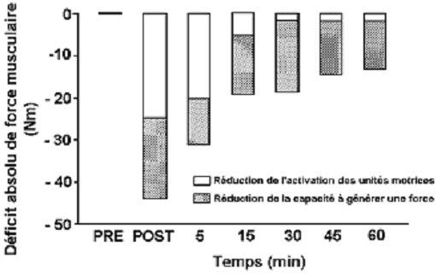
Figure 2 : Estimation des contributions de la diminution d’activation des unités motrices et de la capacité à générer une force au niveau des déficits de contraction maximale volontaire (CMV) après un étirement passif (cumul de 30 min jusqu’au seuil de douleur tolérable). La CMV diminue de façon significative par rapport à la valeur initiale (PRE). Les valeurs post-étirements restent significativement inférieures aux valeurs initiales pendant AU MOINS une heure (D’après Fowles et coll., 2000).
L'activation des unités motrices et la force contractile diminuèrent pendant les 15 minutes qui suivirent cette session. Par contre, l'effet sur la force musculaire persista une heure après la session. Ces données indiquent que l'étirement prolongé d'un muscle diminue la force volontaire jusqu'à UNE HEURE après l'étirement, confirmant les observations de Moller et coll. (1985) qui ont eux aussi noté une augmentation de compliance du complexe musculo-tendineux pendant une durée de 90 minutes après une séance d'étirements.
Il semble néanmoins nécessaire de faire une distinction entre les effets qui s'opèrent sur les facteurs nerveux et ceux qui touchent les facteurs mécaniques vu que les délais de récupération sont différents pour chacun d'eux. Ainsi, la tension passive du complexe musculo-tendineux diminue suite à une séance d'étirements ; cela correspond au fait qu'il faut moins de force externe pour provoquer l'allongement d'un muscle relâché lorsqu'on veut atteindre un angle donné.
Les mêmes phénomènes ont été également observés au niveau de la force maximale concentrique mesurée après une séance d'étirements de type balistiques (Nelson et Kokkonen, 2001c). Par conséquent, quelle que soit la technique utilisée, les effets négatifs sur la performance sont présents.
McNeal et Sand (2001) ont fait faire à des gymnastes féminines (de niveau national) une série de 3 étirements statiques (Figure 3) classiquement utilisés sur le terrain, durant 2 x 30 s (soit un total de 3' d'étirements), le tout avant de réaliser trois sauts en contrebas (Figure 4) à partir d'une caisse, suivi d'une impulsion (également appelé "drop-jump"). Ce type de saut rend compte de la façon dont le cycle étirement-détente est utilisé lors d'un exercice sollicitant la puissance musculaire. Les auteurs ont noté une diminution de 8% de la hauteur du saut (respectivement 0.268 m vs. 0.246 m sans vs avec étirements préalables, soit 2,2 cm de différence !) selon que l'on plaçait cette série d'étirements ou non avant ce test de puissance. Le temps passé en l'air était diminué de 9,6 % (McNeal et Sand, 2003). Ces résultats rejoignent ceux déjà cités de Kokkonen et coll. (1998), mais aussi ceux de Cornwell et coll. (2002) concernant la force maximale, mais montre un effet plus important (entre 4,3 et 4,4 % pour le saut en 1/2 squat et le saut avec un contre mouvement).
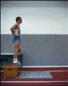 | 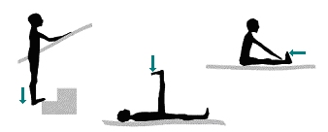
Figure 3 : Saut en contrebas | Figure 4 : Série de 3 étirements statiques classiquement utilisés sur le terrain, durant 2 x 30 s (soit un total de 3' d'étirements) utilisés par McNeal et Sand (2001, 2003)

Les effets néfastes des étirements seraient fonction de l'angle articulaire
Il semblerait qu'il y ait une spécificité de l'effet selon l'angle testé pendant la phase post-étirement. Ainsi, Nelson et coll. (2001a) ont trouvé, en reprenant les protocoles de Kokkonen et Nelson (1998) cités plus haut, que la diminution de force isométrique était plus prononcée pour les angles articulaires supérieurs à 160° au niveau de l'articulation du genou. Cette diminution dans les angles extrêmes pourrait affecter grandement la performance de la force maximale que le sujet est capable de développer lors d'un test spécifique (1RM).
Les auteurs expliquent ce phénomène par le fait que la série d'étirements pratiquée avant le test de force maximale placerait les sarcomères à une longueur moins favorable pour développer une force intense de façon beaucoup plus précoce dans le mouvement puisqu'ils sont plus rapidement "allongés" à l'issue des étirements... en tout cas dans des conditions isométriques de force.

Les effets néfastes des étirements seraient fonction de la vitesse de mouvement
Un article paru récemment (Nelson et coll., 2001b) montre également qu'après une session de 15 min composée d'un étirement actif et de trois étirements passifs, les plus forts taux de diminution de force mesurée à vitesse constante étaient enregistrés pour les mouvements impliquant les vitesses les plus faibles, c'est-à-dire ceux impliquant un plus grand niveau de production de force (puisque correspondant aux longueurs de sarcomères où se forment un plus grand nombre de ponts d’actine-myosine). Ils n'ont noté aucune différence de force pour les vitesses angulaires de 2.62, 3.67 et 4.71 rads/s ; alors que la force était significativement plus petite pour les vitesses de mouvement exécutées à 1.57 (- 4,5 %) et 1.05 (- 7,2 %) rads/s. Par contre, ils n'ont noté aucune influence des étirements sur le pic de force en fonction de l'angle angulaire.
Ainsi, l'effet des étirements serait d'autant plus important sur la performance que celle-ci implique des contractions à vitesse faible. Par contre, si les contractions sont réalisées à vitesses élevées, les effets négatifs des étirements auraient un impact moins important, ou du moins non mesurables avec les moyens dont disposent les scientifiques actuellement.
Mis ensemble, les résultats relatifs à la spécificité des effets des étirements mesurés, en fonction de l'angle et de la vitesse, montrent que les étirements réalisés avant une performance affectent la force que le muscle est capable de produire en fonction de l'angle (ou la longueur) à laquelle il se trouve au moment de la contraction. En augmentant la compliance (ou diminuant la raideur, ce qui veut dire la même chose) du muscle, les étirements induisent un allongement prématuré du sarcomère qui entraînerait une diminution du nombre de ponts d'actine-myosine pouvant se former et donc une diminution de la capacité à générer une force importante (Figure 5), puisque l'on sait que l'intensité de la force contractile est proportionnelle à la quantité de pont d'actine-myosine qui peuvent se former.
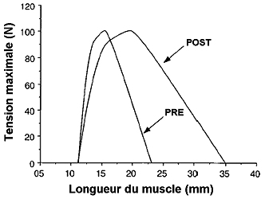
Figure 5 : Modification de la relation F-L active suite à une séquence d’étirements. La courbe se décale vers la droite, correspondant à une longueur optimale au repos plus importante qu’avant la séquence d’étirements, ce qui pourrait signifier que les sarcomères sont plus longs également au repos et mettent donc plus de temps à transmettre la force active aux pièces osseuses.

Effets sur les paramètres maximaux de la performance
Face à ce tableau très négatif des effets immédiats des étirements sur le muscle, il serait injuste de ne pas aborder les adaptations à long terme sur la performance, suite à un entraînement incluant des étirements réguliers.
A l'issu d'un entraînement de 8 semaines d'un programme d'étirements unilatéraux (contracter-relâcher), Handel et coll. (1997) ont observé chez leurs sujets une amélioration de la souplesse active et passive (jusqu'à 6,3° d'amplitude maximale de mouvement), de moment de force maximal (jusqu'à 21,6%) et une augmentation de la production de travail musculaire (jusqu'à 12,9%). Ces améliorations ont été principalement observées avec des conditions de travail excentrique.

Effets présumés des étirements et prévention des blessures
L'un des arguments souvent avancés pour expliquer l'utilité de placer des étirements en début de séance, au cours ou à l'issu de l'échauffement, est qu'ils auraient un effet bénéfique sur les risques de blessure.
Dans une étude publiée en 1998, Pope et coll. ont avancé l'hypothèse que les étirements réalisés avant l'exercice n'auraient en réalité que peu d'incidence sur les risques d’apparition des blessures au cours de la pratique sportive. Cette hypothèse a été confirmée par une étude réalisée par la même équipe deux ans plus tard (Pope et coll., 2000). La figure ci-dessous (Figure 6) résume ces résultats (regroupant 2631 jeunes recrues de l’armée âgées entre 17 et 35 ans) et montre qu'il n'y a effectivement pas de différences entre les deux groupes (contrôle vs expérimental) au niveau de la probabilité d'être blessé que l'on fasse ou non des étirements avant une séance d'entraînement. Dans les deux cas, plus on avance dans l'entraînement et plus les chances d'avoir une blessure augmentent tout en étant égales que l'on s'étire ou non.
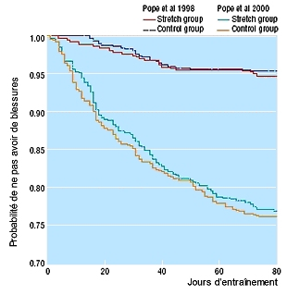
Figure 6 :. Effets des étirements préexercices sur les risques d'apparition de blessures en fonction du nombre de jours d'entraînement. Il n'y a pas de différences entre les groupes qui pratiquent les étirements et ceux qui n'en font pas (D'après les études de Pope et coll., 1998, 2000).
Des revues systématiques sur les effets de la pratique des étirements (Shrier, 1999 ; Shrier et Gossal, 2000 ; Herbert et Gabriel, 2002) sont arrivées à la même conclusion en se fondant sur les résultats de recherches publiées entre 1966 et 2000. Pour être sélectionnés, ces articles devaient répondre à des critères drastiques. Les auteurs n'ont ainsi retenu que ceux qui respectaient le cahier des charges établi au départ (répartition aléatoire des sujets dans un groupe témoin et un groupe expérimental afin de pouvoir réellement comparer l'effet de l'utilisation ou non des étirements, par exemple). La conclusion qui ressort de ces revues est que les étirements avant l’exercice ne semble pas constituer en une pratique utile pour réduire le risque de blessures, tout au moins lorsqu'ils précèdent les séances :
- où la charge d'entraînement a été fortement augmentée ;
- de reprise après une période de convalescence ou de vacances ;
- où le sujet apprend une nouvelle technique gestuelle ;
- où le sujet utilise un nouveau matériel.
Ces séances provoquent généralement des courbatures.

Effets des étirements sur les courbatures
Par autant, les études menées sur les effets immédiats des étirements avant et/ou après les exercices excentriques n'ont pu démontrer que les étirements avaient un effet préventif sur les courbatures (Herbert et Gabriel (2002) sont arrivés à une conclusion similaire). Cela est certainement lié au fait qu'aucune étude n'a duré assez longtemps ou n'a utilisé d'étirements suffisamment longs pour mettre évidence ce phénomène (Cheung et coll. 2003 ; Connelly et coll., 2003).
Néanmoins, les exercices excentriques et les étirements passifs agissant sur les mêmes structures, il est fort probable qu'ils affectent les tissus de la même manière (action sur le squelette cellulaire de la fibre musculaire, Figures 7).
A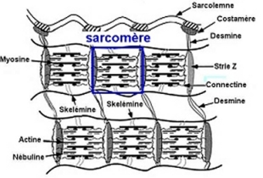B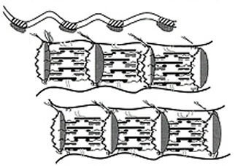
Figure 7 : Le squelette de la cellule musculaire (A) comprend également des protéines dites extra matricielles qui assurent les liens entre les sarcomères eux-mêmes (connectine dans la strie Z et filaments intermédiaires), mais aussi entre les sarcomères et la matrice servant de support au squelette de la fibre musculaire (desmine, intégrine par exemple). Lorsque le muscle est étiré alors qu'il se contracte (exercice excentrique ou pliométrique), il y a rupture (B) désorganisation des stries Z et rupture du réseau de desmine. Les étirements peuvent aggraver l'état de détérioration du muscle.
De fait, les étirements réalisés après une séance d'entraînement, dont on sait qu'elle provoquera des courbatures, pourraient aggraver le degré de détérioration subséquente au travail excentrique.
En effet, deux travaux intéressants montrent l'interrelation des mécanismes mis en jeu dans le travail excentrique et les étirements. D'une part, les deux types d'étirements (du muscle passif ou du muscle pendant sa contraction) peuvent induire des courbatures chez des sujets qui ne sont pas habitués à ce genre d'exercices, les étirements statiques entraînant des courbatures plus importantes que les étirements balistiques. Ce dernier point est contraire à ce que l'on admet généralement dans le milieu sportif concernant les étirements balistiques (Smith et coll., 1993). D'autre part, il a été démontré que les douleurs, ainsi que la baisse de force, liées aux courbatures étaient plus prononcées lorsque la séance d'entraînement était précédée et suivie d'une session d'étirements (Lund et coll., 1998).
Mis ensemble, ces résultats démontrent que les étirements et les courbatures altèrent les mêmes structures au sein de la fibre musculaire. La diminution éphémère de la douleur liée à la courbature que les sportifs peuvent ressentir lors des étirements (la douleur disparaît généralement au bout de 1 à 2 min d'étirement) va dans le sens de l'hypothèse d'une réduction de l'oedème intramusculaire concomitant à l'apparition des courbatures (Abrahams, 1977).
De même, il semblerait qu'à long terme, les étirements aient un effet bénéfique en limitant l'apparition des courbatures grâce aux modifications du comportement du muscle lors des exercices excentriques, dont on sait qu'ils sont les principaux responsables de ce traumatisme musculaire (Lieber et Friden, 2002). En permettant à celui-ci de s'allonger plus facilement, ils l'empêchent de subir de trop fortes tensions (grâce à une plus grande compliance) permettant ainsi de moins subir de déformation par suite des tensions qui s'exercent alors au sein du muscle (McHugh et coll., 1999 ; Wessel et coll., 1994).
Par exemple, une expérience (McHugh et coll., 1999) menée chez des personnes regroupées en fonction de leur raideur musculaire faible (compliant), normal (normal) et raide (stiff). Fait intéressant, les trois groupes de sujets (N = 20) étaient les suivants : "compliant" (N=7) : 1 homme et 6 femmes ; "normal" (N=6) : 4 hommes et 2 femmes ; "stiff" (N=7) : 6 hommes et 1 femme. Cette répartition des sujets, à partir de la raideur musculaire mesurée de façon biomécanique, montre très clairement que ce que l'on appelle la raideur (force de résistance qu'oppose le muscle à son allongement) est fonction de la masse musculaire puisque les personnes raides ("stiff") étaient aussi celles qui avaient la masse la plus importantes comparée aux personnes normale ou compliantes (les valeurs de masse corporelle étaient respectivement 81,6±2,9 kg, 76,8±2,1 kg et 57±2,9 kg pour les sujets raides, normaux et compliants ; les valeurs de raideur des ischio-jambiers étaient respectivement 36,2 ±3,3 N.m/rad, 27,1±0,4 N.m/rad et 20,3±1,9 N.m/rad pour les sujets raides, normaux et compliants).

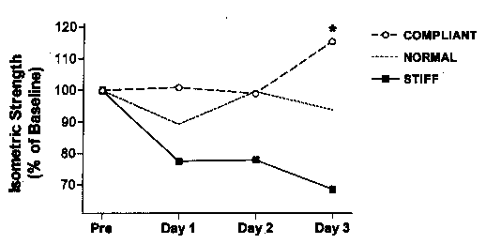
Figure 8A : Effets des courbatures sur la force maximale isométrique (exprimée en % de la valeur pré-expérience) en fonction du degré de raideur musculaire du sujet. On notera que la diminution de la force est la plus importante pour les personnes raides (stiff) alors qu'elle diminue peu chez les sujets normaux (normal), et qu'elle ne change pas, voire s'améliore chez les personnes présentant peu de raideur 3 jours après une séance de travail excentrique (d'après McHugh et coll., 1999).
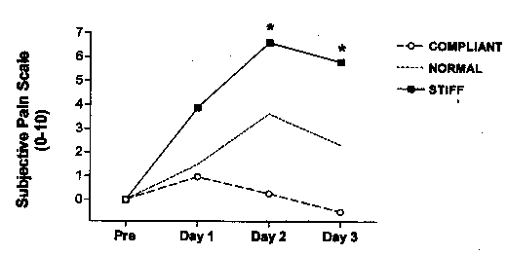
Figure 8B : Effets des courbatures sur la douleur musculaire évaluée de façon subjective sur une échelle de 0 à 10. La douleur augmente fortement chez les personnes raides dès le premier jour après une séance de travail excentrique. Cette augmentation ne se produit qu'au bout du second jour pour diminuer au troisième jour chez les personnes normales (normal). Cette douleur n'est que peu présente chez les personnes peu raides (d'après McHugh et coll., 1999).
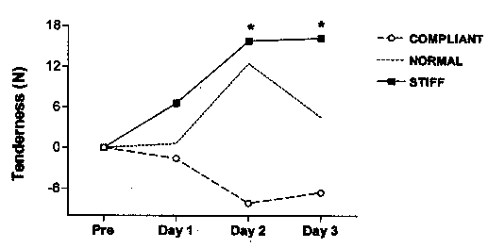
Figure 8C: Effets des courbatures sur le degré de sensibilité qui se traduit par une augmentation de la résistance à l'allongement (exprimée en newton, N) occasionné par les courbatures en fonction du degré de raideur musculaire du sujet. (d'aprèsMcHugh et coll., 1999). Cette sensibilité est très largement augmentée chez les personnes raides (stiff) alors qu'elle ne varie que peu ou pas du tout les personnes normales (normal) ou non raides (compliant) (d'après McHugh et coll., 1999).
Cette étude montre de façon évidente que les personnes plus souples sont moins susceptibles aux courbatures induites par les dommages liés à un exercice excentrique. Ces personnes pourraient donc s'entraîner à des intensités plus élevées ou pendant une plus longue durée au cours des jours qui suivent une séance d'exercice excentrique.
Il semble donc important de dissocier les effets immédiats des effets à long terme lorsque l'on s'intéresse à la relation qui existe entre les étirements et leur effets supposés sur les courbatures. Si ces effets semblent négatifs lorsque l'on considère leur utilisation avant ou après une séance de type excentrique, il est vraisemblable qu'ils soient bénéfiques à long terme par la diminution de raideur passive du muscle qu'ils induisent avec leur utilisation systématique au cours de l'entraînement.

Conclusion
Il semblerait que les habitudes "ancestrales" du monde sportif soient une nouvelle fois remises en cause par une analyse objective de certaines pratiques de terrain... sans tenir compte des a priori et des idées reçues sur le sujet.
Les étirements musculaires réalisés pendant l'échauffement avant une séance d'entraînement, ou pire, avant une compétition induisent des modifications immédiates de la fonction musculo-tendineuse qui peuvent nuire à la performance sportive. Ceux-ci ont apparemment un effet inverse à celui supposé ou désiré.
Il semblerait également qu'ils ne permettent pas non plus de diminuer les risques de blessure. Ils n'ont donc pas les effets soi-disant "bénéfiques" qu'on leur reconnaît sans l’avoir vérifié. Pour autant, il ne faut pas considérer ce résultat comme acquis car des études supplémentaires sont nécessaires pour valider les premiers résultats recueillis ces dernières années.
Par contre, leurs effets sont tels qu'il est plutôt conseillé de les utiliser comme technique de récupération post-exercice, si le risque d'apparition de courbatures à l'issue de la séance est faible. Dans le cas contraire, on exposerait l'athlète à un ralentissement des processus de récupération mis en oeuvre dès les premières heures qui suivent la séance à l'origine de ces traumatismes (Philips, 2000).
Il reste, malgré tout, beaucoup de zones d'ombre concernant ces effets, notamment en ce qui concernent la compréhension des mécanismes qui entrent en jeu et qui permettraient d'expliquer pourquoi on observe une baisse de performance en force et en puissance suite à une session d’étirements. Des études supplémentaires sont donc nécessaires avant de proposer des lignes directrices pour l'entraînement et qui seraient issues d'un consensus général entre les physiologistes sur ce thème (Gleim et McHugh, 1997).
Pour l'heure, force est de constater que nous ne devons surtout pas considérer pour acquis les pratiques transmises par nos entraîneurs ou nos formateurs, ou transmises dans les manuels .

Points importants et conseils pratiques
Les ligaments et les tendons sont très peu extensibles (élastiques) et vont s'opposer à toute technique de souplesse. Par contre, les muscles et les capsules articulaires sont très extensibles et seront, pour cette raison, les structures anatomiques principalement visées par les techniques que nous avons exposé.
La régularité est un facteur fondamental pour l'entraînement de la souplesse car la moindre chute dans la sollicitation, ou pire, la moindre immobilisation prolongée suite à une blessure, provoque une diminution très importante de cette qualité physique qu'il est souvent difficile de recouvrer rapidement. D'un point de vue pédagogique, pour rendre la séance attractive, on évitera de rester plus de 1 min sur chaque exercice d'assouplissement, quitte à le refaire plus tard.
Ces techniques seront très différentes pour ces types de structure car ils possèdent d'autres composantes qui vont influencer leur comportement à l'allongement. Il faudra par conséquent savoir quoi travailler (généralement après un bilan sur la souplesse d'une personne) pour savoir quelle technique sera la plus appropriée.
Loin d'être en opposition, les techniques d'étirements et d'assouplissements sont à utiliser conjointement dans le travail de la souplesse. En effet, si la personne est déjà très souple et que les freins aux assouplissements sont dus aux tensions musculaires, il faut d'abord faire des étirements (i.e. contracter-relâcher ou contraction de l'antagoniste) avant de passer aux assouplissements proprement dits. Ainsi, les seconds bénéficieront de l'effet induit par les premiers sur les muscles qui n'opposeront alors plus de résistance et permettront d'atteindre les structures plus profondes.
La connaissances des circuits réflexes présents dans la moelle épinière nous apprend que la souplesse ne doit pas être forcément synonyme de douleurs pour le (la) sportive.
Par ailleurs, il est essentiel de se rappeler que les muscles habituellement utilisés dans le travail postural sont généralement les plus raides de par la grande proportion de tissu conjonctif qu'ils renferment. Si l'on ajoute, à cette fonction posturale (utilisée quotidiennement) les contraintes liées à la pratique sportive, alors il devient vital pour l'entraîneur de leur porter une attention particulière dans le travail de souplesse. Sinon, ils peuvent devenir rapidement une entrave à la performance motrice. Par exemple, les muscles ischio-jambiers, très riches en tissu conjonctif, sont aussi ceux qui ont le défaut de se rétracter le plus rapidement lorsqu'ils ne sont pas sollicités régulièrement. Or, ces muscles constituent la principale limite à la fermeture jambe-tronc que l'on rencontre souvent dans les activités sportives.

L’entretien physique au fil des ans
Les muscles au fil des ans, comme les autres organes du corps, vont subir une évolution. Vers l’âge de 50 ans, la force musculaire est d’environ 80 à 90 % de sa valeur à 25 ans. Cette régression atteindra vers 80 ans un niveau tel que la force maximale développée par le quadriceps sera à peine supérieure à celle nécessaire au passage de la position assise à la position debout à partir d’une chaise basse.
Cette perte de force est en grande partie imputable à la diminution globale de la masse musculaire qui se manifeste par la diminution du nombre et du volume des fibres musculaires, remplacées par du tissu conjonctif et de la graisse.
Plus précisément, cette fonte musculaire touche plus particulièrement les fibres du type II anaérobiques (celles qui permettent le travail en résistance ou rapide) par rapport aux fibres du type I aérobiques (travail en endurance ou lent).
Cette diminution des masses musculaires, prédominante sur la ceinture pelvienne (bassin) et les membres inférieurs, favorise une mauvaise contention articulaire tout particulièrement au niveau du genou et diminue le maintien de la statique vertébrale (sangle abdominale, muscles para vertébraux).
La régression musculaire n’est pas seulement prédominante sur certains groupes musculaires, elle se fait aussi de façon sélective aux dépens de certains types de fibres. L’âge, en diminuant de façon privilégiée l’atteinte des fibres II, rendra plus difficile la capacité à se lever d’un fauteuil, surtout si ce dernier est bas. Par contre, les effets sur la marche seront moins sensibles, et même cette dernière sur terrain plat pourra être remarquablement conservée.
Mais cette évolution n’est pas inexorable, car largement influencée par le mode de vie. En effet, les groupes musculaires dont l’activité est maintenue voient leur force diminuer moins vite que ceux qui sont peu sollicités, et bonne nouvelle, comme chez le jeune, les fibres musculaires restantes sont sensibles à un entraînement physique.
Le maintient des capacités physiques des personnes du troisième et quatrième age est, et sera de plus en plus, un domaine ou nos compétences devront être exploitées.

Bilan Musculo-Ostéo-Articulaire avant reprise du renforcement musculaire
– Estimation de la force : abdominaux, quadriceps (tests de redressement accroupi-debout)
– Bilan des rétractions tendino-musculaires : rachis, ischio-jambiers, psoas – iliaque
– Bilan articulaire : tout particulièrement hanche et genoux
– Tests de coordination motrice pour la prévention des chutes : le « get up et got test » ou test du lever de chaise de Mathias Ce test est tout particulièrement intéressant pour les seniors d’un âge avancé. Il consiste à se lever d’une chaise à accoudoirs, à marcher en avant sur 3 mètres, faire demi-tour, retourner et s’asseoir après avoir fait le tour de la chaise. Un temps de plus de 20 secondes témoigne d’un risque de chute par instabilité et manque de coordination motrice.

Les objectifs de l’entraînement sur la fonction musculaire
En fonction des objectifs, on privilégiera :
Soit une action sur les fibres lentes type I : Par un travail en endurance pour maintenir une bonne capacité à la marche
Soit une action sur les fibres rapides type II : Par un travail en résistance
Intérêt : Nous l'avons vu, la diminution des fibres prédomine sur les fibres de type II, chargées des activités rapides et de force, d'où leur importance dans les mouvements de redressement lors du passage de la position assise à la position debout.
Conditions pour agir sur les fibres rapides de type II La stimulation des fibres I ou II lors d'un exercice en résistance dépend de l'importance de la charge. Par une charge légère mais répétée, ne seront concernées que les fibre I lentes. Par une charge moyenne, on sollicitera les fibres I et II A. C'est seulement avec une charge maximum que l’on est sûr de solliciter les fibres II B, mais au prix d'une contrainte articulaire, souvent contre-indiquée chez les seniors.

Méthodologie du renforcement musculaire en résistance
a - la phase d'échauffement
Du fait d'une perte d'élasticité des muscles et du tissu conjonctif, cette phase doit être particulièrement respectée pour éviter les traumatismes musculo-tendineux.
e - Fréquence des exercices
Un rythme de 2 à 3 fois par semaine, complété et/ou associé à un travail cardio-vasculaire dont l'intensité sera définie par la fréquence cardiaque de travail.

Objectifs complémentaires
- Amélioration de la coordination et de l'équilibre
Par la pratique de la marche, montée d'escaliers,…
- Amélioration de la fonction respiratoire
Du fait de l'importance de la respiration diaphragmatique, il faudra maintenir une sangle abdominale en bon état.
Améliorer le temps expiratoire.
c- Amélioration de la fonction cardio-vasculaire

Conclusion
Le maintien de la force musculaire est un point important pour la conservation de l’autonomie. L’évolution de cette régression se fait d’abord au détriment des fibres musculaires impliquées dans le redressement (les fibres II), puis dans celles impliquées dans la marche (les fibres I).
Les stratégies de renforcement pour ces deux types de fibres ne sont pas identiques.
L’entretien de la fonction cardio-vasculaire, de la respiration et la prévention des chutes vient compléter les objectifs de renforcement.
Les stratégies pour le maintien de la force en résistance sont souvent moins connues, mais néanmoins essentielles pour pouvoir se lever d’un fauteuil. Pour ceux dont les articulations de hanche ou de genou sont porteuses de lésions d’usure, un travail statique apportera efficacité et sécurité.
La reprise d’une activité physique est possible après 60 ans et elle est même efficace.

Activité physique et conservation de l’autonomie
L’autonomie des déplacements est un point essentiel surtout pour les seniors qui veulent rester à leur domicile jusqu’à un âge avancé.
Cette autonomie est sous la dépendance de la force musculaire des membres inférieurs.
On pourra ainsi l’évaluer par la capacité du senior à se redresser d’un fauteuil sans trop prendre appui sur ses bras, mais on pourra aussi évaluer la force musculaire des cuisses en demandant au sujet de s’accroupir puis de se redresser en maintenant le torse droit et sans perdre l’équilibre.
L’évolution sélective des fibres musculaires nous explique pourquoi les personnes âgées dans les maisons de retraite ne peuvent se relever d’un fauteuil sans l’aide d’une tierce personne, alors qu’une fois debout elles peuvent marcher facilement.

Activité physique et prévention de chute
L’expérience montre qu’au-delà de 65 ans, les chutes sont fréquentes, au moins une fois par an. A noter que 90 % des fractures de hanche sont secondaires à une chute.
Par ailleurs, apprenez à reconnaître le syndrome de post chute chez toute personne qui sera restée allongée sans secours pendant plus de 3 heures :
Ce syndrome entraîne un blocage des automatismes posturaux, d’où une impossibilité à se tenir debout.
Le patient se présente avec une attitude de projection du tronc en arrière. Certains compenseront cette anomalie en inclinant le tronc en avant et en fléchissant les genoux.
La marche quant à elle s’effectue alors à petits pas sans déroulement du pied. A cette composante motrice s’associe une composante psychologique : c’est ainsi que le sujet mis debout présente une anxiété majeure.

Activité physique et bénéfice cardiovasculaire
La marche est un bon choix car elle améliore à la fois la fonction cardiaque (ce qui se traduit par une diminution de la fréquence cardiaque de repos et d’effort), mais elle améliore aussi la fonction respiratoire et la fonction musculaire.
Lors de la pratique d’une activité physique, il vous est possible de savoir si votre activité est d’une intensité suffisante pour améliorer la fonction de votre cœur. Pour cela il suffit que la fréquence cardiaque au cours de l’effort soit égale à 70 % de la fréquence cardiaque maximale (FC max) calculée selon la formule suivante : 220 – âge = FC max
Ainsi, pour une personne de 70 ans, la FC max sera : 220 – 70 = 150
d’où 70 % de la FC max = 105
Les études ont montré que chez des sujets inactifs d’âge moyen, une marche soutenue d’environ 6 km/h entraîne une fréquence cardiaque d’environ 70 % de la FC max.
Pour sécuriser cette activité, il est conseillé de faire cette marche tout en conservant la capacité de parler en marchant, c’est-à-dire sans essoufflement, et de pratiquer cette activité initialement sous forme de séquences de moins de 10 mn 3 fois par jour.

Activité physique et respiration
Chez l’adulte, les volumes d’air expiré sont très dépendants de l’intensité de l’activité.
Au repos, le volume d’air expiré est de 7 à 9 litres/mn.
Il passe à 20 à 30 litres/mn lors d’une marche lente,
Pour atteindre 30 à 50 litres/mn lors d’une marche rapide.
L’attention doit être portée sur le temps respiratoire pour favoriser une expiration active contrôlée (donc lente) mais non forcée.
Du fait de l’importance de la respiration diaphragmatique, il sera nécessaire de maintenir une bonne sangle abdominale.

Activité physique et poids
Comme de bien entendu, l’activité physique consomme des calories : environ 300 kcal./heure à une vitesse de 4,8 km pour un sujet de 60 kg.
Les sources du carburant varient selon l’intensité de l’effort.
Pour des activités de faible intensité, ce sont surtout les fibres musculaires de type 1, consommatrices de lipides, qui sont utilisées.
Plus l’effort est intense et plus le pourcentage de glycogène (glucides) brûlé est important. Donc inutile de vous essouffler, l’essoufflement favorise la combustion de glycogène plutôt que la combustion de vos réserves lipidiques.
Par ailleurs, plus l’activité est régulièrement pratiquée et plus la combustion des lipides sera importante car la capacité de combustion du tissu musculaire augmente grâce à une meilleure microcirculation, source d’apport d’oxygène dans le muscle et un équipement enzymatique mieux adapté.
Et nous terminerons par ce listing des autres éléments sur lesquels s’exerce une action positive de l’activité physique :
Diminution de l’insulino-résistance, facteur d’obésité et de diabète
Diminution de la tension
Diminution de la formation des caillots dans les artères
Diminution du cholestérol LDL
Augmentation de la masse osseuse
Augmentation des défenses immunitaires.

L’école du dos

